République algérienne démocratique et populaire ministère de l’enseignement supérieur de la recherche scientifique
Ecole supérieure de management – Tlemcen



Mémoire de Fin d’Etudes En vue d’obtention du diplôme de Master
En Mangement
Option : Management et stratégie des entreprises

Thème :
Évaluation du comportement du consommateur
Étude de cas: groupe GIPLAIT filiale (LFB)

Présenté par : encadré par :
M^{elle} .BOUGADOUM HANIA Dr. NAIM ILHEM

Devant le jury composé de :

Nom et Prénom | Grade | Qualité
1  2 DR.NAIM ILHEM  3 | Professeur  M.C.A  Professeur | Présidente  Encadreur

Année universitaire : 2019/2020

Remerciements

Mes sincères remerciements à dieu le tout puissant qui m’a accordé le courage et la force pour réaliser ce modeste travail.
Je remercier mes très chers parents, qui ont toujours été la pour moi, leur soutien inconditionnel et leurs encouragements ont été d’une grande aide. Aussi mes chère frères et ma sœur qui ont été toujours à mes cotés, pour leurs marques d’affection et le soutien constant dont ils ont fait preuve tout au long de cette période de recherche.
Je remercier aussi mon oncle djamel qui m’a soutenu durant tout mon parcours d’études.
Je souhaite avant tout remercier ma directrice de mémoire,Dr. NAIM ILHEM, pour le temps qu’elle a consacré à m’aider. Son exigence m’a grandement stimulé. Et aussi pour sa patience, sa disponibilité et surtout ses judicieux conseils, qui ont contribué à alimenter ma réflexion.
Enfin j’adresse mes sincères remerciements à toutes les personnes qui m’ont soutenu moralement par leurs paroles et leurs conseils.

Dédicace
A ma très chère mère
Ton affection me couvre, ta présence à mes coté pour affronter les différents obstacles.
A mon très cher père
Tu es mon pilier dans la vie, Tu es toujours été à mes cotés pour me soutenir et m’encourager, que ce travail traduit ma gratitude et ma reconnaissance.
A mes très chers frères nassim et sid ahmed et ma petite sœur aya.
A mes petits frères racim et safir et tedj.
A mes grands pères et à mes grandes mères.
A tous mes cousins et cousines, mes oncles et mes tantes ans exception.
A tous mes chères amies.
A toute personne qui ma soutenu tout au long de la réalisation de ce modeste travaille.

Liste des tableaux :

N° | TITRE | Page
01 | la fiche synoptique de l’entreprise LFB | 105
02 | répartition des effectifs par structure | 106
03 | Les produits de LFB et leurs capacités | 107
04 | Répartition de l’échantillon par sexe | 116
05 | Répartition de l’échantillon par sexe | 117
06 | Répartition de l’échantillon par tranche d’âge | 118
07 | Répartition de l’échantillon par catégorie socio professionnelle. | 119
08 | Répartition de l’échantillon par situation familiale | 120
09 | Répartition de l’échantillon par revenu mensuelle. | 121
10 | Le marché actuel | 122
11 | La durée de consommation | 123
12 | la connaissance des produits laitiers de la filiale (LFB) | 125
13 | La détermination de choix de consommation | 126
14 | La qualité des produits laitiers (LFB) | 127
15 | La qualité des produits laitiers (LFB) par apport à d’autre marque. | 128
16 | Le prix des produits laitiers (LFB) sur le marché | 129
17 | La disponibilité des produits laitiers (LFB)  sur le marché | 130
18 | l’endroit d’achat des produits laitiers | 131
19 | La satisfaction par apport à la consommation des produits laitiers (LFB) | 133
20 | Le degré de satisfactions | 134
21 | Les moyens de connaissance de la marque (LFB) | 136
22 | Les produits laitiers (LFB) acheté souvent | 137
23 | la préférence de la gamme des produits laitiers | 138
24 | Le sexe des interrogés | 139
25 | L’âge des interrogés | 140
26 | La profession des interrogés | 141
27 | La situation matrimoniale | 141
28 | Le nombre de revenu mensuel en dinars | 142
29 | le nombre de la commercialisation des produits laitier (LFB) | 143
30 | le nombre des produits commercialisé | 144
31 | le prix des produits laitiers (LFB) | 145
32 | le degré de consommation | 146
33 | Le contacte de service consommateur D’LFB | 147

Liste des figures :

N° : | Titre | Page
01 | le modèle béhavioriste simplifié de l’apprentissage | 28
02 | la pyramide de Maslow | 41
03 | Les différents types d’achat selon l’impulsion | 59
04 | Le processus d’achat | 59
05 | Le modèle de satisfaction selon Oliver | 76
06 | les trois caractéristiques de la satisfaction | 78
07 | Le modèle de la satisfaction (adapté de Parasuraman, Zeithaml et Berry) | 79
08 | Les 5 étapes de la démarche de fidélisation | 94
09 | chaine relationnelle de fidélité à long terme | 96
10 | les deux composantes de la fidélité | 96
11 | historique de la filiale LFB | 104
12 | fiche synoptique de la filiale LFB | 105
13 | Répartition de l’échantillon par sexe. | 116
14 | Répartition de l’échantillon par tranche d’âge | 117
15 | Répartition de l’échantillon par catégorie socio professionnelle | 118
16 | Répartition de l’échantillon par situation familiale | 119
17 | Répartition de l’échantillon par revenu mensuelle. | 120
18 | le marché actuel | 121
19 | La durée de consommation | 122
20 | la connaissance des produits laitiers de la filiale (LFB) | 123
21 | La détermination de choix de consommation | 124
22 | La qualité des produits laitiers (LFB) | 125
23 | La qualité des produits laitiers (LFB) par apport à d’autre marque | 126
24 | Le prix des produits laitiers (LFB) sur le marché | 127
25 | La disponibilité des produits laitiers (LFB) sur le marché | 128
26 | l’endroit d’achat des produits laitiers | 129
27 | l’endroit d’achat des produits laitiers | 130
28 | La satisfaction par apport à la consommation des produits laitiers (LFB) | 131
29 | Le degré de satisfactions | 132
30 | Les moyens de connaissance de la marque (LFB) | 133
31 | Les moyens de connaissance de la marque (LFB) | 134
32 | Les produits laitiers (LFB) acheté souvent | 135
33 | Les produits laitiers (LFB) acheté souvent | 136
36 | la préférence de la gamme des produits laitiers | 137
35 | Le sexe des interrogés | 138
36 | L’âge des interrogés | 139
37 | La profession des interrogés | 140
38 | La situation matrimoniale | 141
39 | Le nombre de revenu mensuel en dinars | 142
40 | le nombre de la commercialisation des produits laitier (LFB) | 143
41 | le nombre des produits commercialisé | 144
42 | le prix des produits laitiers (LFB) | 145
43 | le degré de consommation | 146
44 | Le contacte de service consommateur D’LFB. | 147

Liste des abréviations :

GIPLAIT : le Groupe Industriel des Productions Laitières.
LFB : La laiterie fromagerie de Boudouaou.
SMQ : système management de qualité.
SMSA : système management de sécurité des denrées alimentaire.
SOFLAIT : Société des fermes laitières.
ONALAIT : l’office national du lait.
ORLAC : l’offre régionale du lait et des produits laitiers du centre.
SPA : société par action.
CA : Conseil administratif (CA).
CPE : Conseil des participations de l'Etat.
SPC : catégorie socio professionnelle.

Remerciements
Dédicaces
Sommaire
Introduction générale ………………………………………………………12
Chapitre 01 : comprendre le comportement du consommateur…………17
Introduction ……………………………......................................................18
Section01 : généralité sur le comportement des consommateurs…………19
Section 02 : le processus décisionnel……………………………………….54
Conclusion…………………………………………………………………..65
Chapitre2 : les comportements relationnels………………………………68
Introduction…………………………………………………………………69
Section1 : la qualité perçue et la satisfaction……………………………… 71
Section2 : la relation avec la marque/l’entreprise…………………………84
Conclusion……………………………………………………………………99
Chapitre3 : Analyse et évaluation de comportement du consommateur de l’entreprise (LFB) groupe GIPLAIT …………………………………….100
Introduction…………………………………………………………………101
Section 1 : profil et organisation de l’entreprise (LFB)…………………101
Section 2 : la méthodologie de l’enquête et dépouillement des
Résultats…………………………………………………………………..110
Conclusion générale………………………………………………….....150
Liste des abréviations
Liste des tableaux
Liste des figures
Annexes
Bibliographie
Résumé

Introduction générale
« L'être humain est un animal frustré, rarement satisfait au-delà d'une courte période. Lorsqu'il a assouvi un désir, il lui en vient un autre. Quand il est comblé, un autre surgit à sa place, puis un autre encore. L'état de désir permanent est caractéristique du genre humain" ».
(IBRAHAM MASLOW)

«Dans un environnement fortement concurrentiel, pour être capable de proposer une offre qui correspond aux attentes d’un public cible, et pour valoriser cette offre auprès de lui, il est indispensable de bien le connaître » (BREE.J2 2004). 1
Devant les circonstances économique et les événements engendrés par le développement du marché ,la compréhension du consommateur devenue indispensable pour l'entreprise à l'élaboration des produits des prix , des modes de distribution et planification des stratégies markéting .le client est aujourd'hui la base de l'entreprise ,d'où la nécessité de le connaitre et comprendre les atteintes, anticiper ses besoins pour gagner la confiance de ses clients .en effet les clients n'achètent plus seulement les produits/ services d'une marque ,mais ils achètent une relation durable avec l'entreprise .2
Il s’avère très influent d’étudier « les processus qui entrent dans le choix, l’achat, l’utilisation ou l’abandon des produits, services, idées ou expériences par des individus ou des groupes, pour la satisfaction de leurs besoins ou de leurs désirs ».3D’après WILKIE et WILLIAM.L, « c’est l’ensemble des activités mentales, émotionnelles et physiques dans lesquelles les individus s’engagent pour choisir, acheter et utiliser un bien ou un service afin de satisfaire leurs besoins et leurs désirs ».4

Les entreprises doivent assurer leur pérennité économique, mais elles ne pourront se réaliser qu’avec une réflexion ou bien une analyse approfondie sur le consommateur. Cette analyse du comportement du consommateur et de l’acheteur soit en mesure d’apporter aux entreprises un cadre d’analyse susceptible d’augmenter leurs performances économiques, ce cadre d’analyse est exploitable par les organisations de défense des consommateurs, les sociologues ou les anthropologues intéressés par la dynamique de la société de consommation. La recherche dans ce domaine doit également être profitable aux consommateurs afin qu’ils gagnent en autonomie.5

C'est-à-dire qu’Il est essentiel pour l’entreprise d’avoir des connaissances parfaites sur ses clients actuels ou potentiels et de mettre le client au centre de ses préoccupations pour qu’elle arrive à créer des produits / services avec des caractéristiques spécifiques correspond aux exigences de consommateur, ainsi il faut essayer aussi de nouer avec lui des relations de confiance plus serrées. Alors elle est sensé de comprendre le comportement de ce dernier qui est un enjeu majeur, Afin de mieux répondre aux attentes et aux besoins de ses clients, optimiser l’expérience d’achat, mettre en place une stratégie marketing plus efficace , renforcer ses ventes et développer ses bénéfices. Pour que l’entreprise peut arriver à satisfaire ses clients et les rendre fidèles elle va jouer sur les facteurs principales qui touchent et affectent sur le processus décisionnel du consommateur,
L’objectif ultime de chaque organisation est de vendre des produits ,des services ou des idées .En effet, on ne peut saisir à quel point il est important, pour une organisation, d’avoir une connaissance parfaite des publics dont elle dépend si on n’intègre pas parfaitement le fait que ces derniers sont au centre de toutes les actions engagées.
Le comportement des consommateurs est un champ d’étude auquel de nombreux chercheurs s’intéressent depuis plus d’un demi-siècle.6
A cette époque, les activités de consommation étudiées étaient généralement celles qui étaient pertinentes pour le marketing : la définition des critères de choix, la formation des préférences envers les marques,… Aujourd’hui, les chercheurs s’intéressent à toutes les activités qui touchent de près ou de loin à la consommation.
En effet, l’émergence et l’avancement de la recherche sur le comportement du consommateur n’auraient pas été importants sans la contribution de certaines disciplines telles que la psychologie, la sociologie, l’anthropologie et l’économie. Ces mêmes disciplines s’intéressent à leur tour au phénomène de la consommation, mais sous des angles différents.7

Notre objectif à travers ce travail est de déterminer les facteurs explicatifs de
Comportement du consommateur, et tenter de comprendre pourquoi l’étude de comportement du consommateur est nécessaire pour l’entreprise (LFB) / groupe GIPLAIT ? Dans le but de cerner et de comprendre les raisons qui affectent ou bien motivent le consommateur. Et pour pouvoir par la suit développer des produits destinés à répondre à un besoin particulier et aussi de Satisfaire la demande de sa clientèle et d’anticiper leurs besoins pour gagner leur fidélité.
Notre problématique de recherche se trouve formulée de la façon suivante :
Quels sont les facteurs qui influencent le comportement du consommateur des produits laitiers de la filiale (LFB) de groupe GIPLAIT ?

De ce questionnement principal, découle les questions secondaires suivantes :
- Quels sont les facteurs clés dans la détermination du choix de la maque (LFB)?
- Quelle est l’attitude du consommateur de la marque vis-à-vis (LFB) de son mix ?
- Quelles sont les facteurs qui poussent le consommateur à rester fidèle à la marque (LFB)?
- Quels sont les écarts à combler pour que l’entreprise arrive à satisfaire ses clients ?

Afin de répondre à notre problématique, nous avons élaboré trois hypothèses principales :
Hypothèse 1 :
Le choix des produits laitiers de la filiale (LFB) est plus influencé par les caractéristiques du produit.
Hypothèse 2 :
La part de marche de la marque LFB est élevée.
Hypothèse 3 :
Le prix est l’élément du mix agissant le plus sur le comportement du consommateur ;

Méthodologie de recherche et d’enquête :
Pour réaliser et accomplir ce travail, nous sommes inspirés de plusieurs ouvrages ainsi que les travaux de recherche universitaires.
Et pour affirmer ou infirmer nos hypothèses de réflexion, nous allons adopter une méthode descriptive analytique qui repose sur une enquête par sondage auprès d’un échantillon de consommateurs de la filiale (LFB) du groupe GIPLAIT, ainsi que la méthode interprétative (explicative).
Cette méthode consiste à déterminer un échantillon auprès de la population étudiée, élaborer un questionnaire, choisir un mode d’administration et analyser les résultats.

Chapitre1 : comprendre l’étude de comportement du consommateur

Section 1 : généralité sur le comportement du consommateur

Introduction :

Dans le contexte de concurrence et évolution de l'environnement social et économique, il devient essentiel et pertinent pour les entreprises d'être orientées vers le client qui est la ressource rare à valoriser. Le comportement d'achat des clients sur le marché joue un rôle important dans la planification stratégique de marketing. La prise de conscience récente du comportement du consommateur a introduit de nombreuses nouvelles dimensions dans la philosophie et les pratiques marketings. Il est à la fois, essentiel pour chaque entreprise de connaître ses clients et de comprendre leurs besoins, attentes, et leur comportement d’achat.
Les spécialistes du marketing doivent étudier les différents facteurs qui influencent le comportement du consommateur, alors ils focalisent sur les bonnes connaissances du comportement du consommateur.
De nombreux facteurs peuvent affecter sur le comportement d’une personne. Parlant des variables qui ont trait à sa psychologie : ses besoins, ses motivations ou ses freins, ses attitudes, sa personnalité. Mais aucun être humain ne peut être considéré en dehors de tout lien social ;
Chaque individu interagit avec d’autres qui l’influencent, a reçu une éducation,
Partage des valeurs culturelles, ou des habitudes de vie avec les membres de sa classe sociale.
Enfin, de même que l’occasion fait le larron, la situation influence la décision, au sein d’un processus de décision.
A partir de cette idée découle plusieurs questions à savoir, Nous allons développer dans cette partie les points suivants :
- Le concept de consommation.
- Qu'est ce qu'un consommateur ?
- Qu'est ce qu'une étude de comportement du consommateur ?
- Quels sont les facteurs qui influencent sur le comportement du consommateur ?

La consommation :

Le concept de consommation :

La consommation est un « processus continu de production, d’acquisition, d’utilisation et de destruction de bien, de service, d’expérience ou de lieu ».
D’après BONENFANT. J, LACROIX J, c’est « l'action d'utiliser ou de détruire, immédiatement ou progressivement, des biens et des services, dans le but de satisfaire un besoin ».

Les chercheurs en comportement du consommateur utilisent le terme consommateur mais en réalité ils s’intéressent beaucoup plus à tous les rôles joués par l’individu et qui touchent l’acte d’achat. Ainsi, un individu peut être initiateur, informateur, décideur, acheteur, utilisateur ou consommateur et gestionnaire.
L’initiateur est la personne qui fait prendre conscience du besoin. L’informateur est celui qui recherche l’information nécessaire pour aider à la décision. Le décideur est celui qui décide de ce qui sera acheté, du lieu où il sera acheté, du mode de paiement,… L’acheteur est celui qui effectue la transaction monétaire pour l’achat d’un produit ou service.
L’utilisateur ou le consommateur est celui qui consomme ou utilise le produit /le service. Le gestionnaire est celui qui explique aux autres comment fonctionne le produit, qui stocke le produit, qui maintient le produit en l’état,…
Cependant, le consommateur ne peut pas être assimilé à un être solitaire qui s’informe par lui-même, qui prend la décision d’achat, qui achète, qui paye, qui utilise, etc.

Etudier le comportement d’achat et de consommation des individus, consiste à trouver des réponses précises et opérationnelles aux questions suivantes :
_ Qui et combien sont-ils ? Le nombre des consommateurs, leurs lieux d’implantation, leurs niveaux de formation, leurs âges, leurs sexes, leurs lieux d’habitation, leurs catégories socioprofessionnelles, leurs styles de vie,…
_ Quoi ? Qu’achètent-ils ? Qu’utilisent-ils ? Les produits en concurrence directe, les produits de substitution, les différentes marques…
_ Quand ? Et Où ? Les périodes d’achat dans l’année et dans la journée, les fréquences d’achat, les lieux d’achat, les moments d’utilisation…
_ Que recherchent-ils ? Leurs attentes, leurs critères du choix…
_ Comment achètent-ils ? Leurs motivations, leurs freins, leurs mécanismes de choix, les personnes qui interviennent dans la décision…
Selon BREE.J : « la consommation vise à faire vivre une expérience et faire naître des émotions, permettre d'accéder aux propriétés fonctionnelles et symboliques des objets, aider les consommateurs à se classer les uns par rapport aux autres ».

Les formes de consommation :

La consommation n’étant pas une fonction homogène, elle peut donner lieu à différents classements fondés sur l'une ou l'autre de ses caractéristiques.
On distingue généralement :
- La consommation individuelle et la consommation collective :

- dans la consommation individuelle, le bien ou le service consommé ne l’est que par un seul individu (une paire de lunettes).
- dans la consommation collective, plusieurs individus peuvent consommer en même temps le même bien ou le même service, sans possibilité d'exclusivité et tout en satisfaisant le même besoin.
Les consommations collectives sont en général des services non marchands produits par des administrations publiques.
- La consommation finale et la consommation intermédiaire :
- la consommation finale, qui est uniquement le fait des ménages, est composée des biens et des services destinés à la satisfaction directe des besoins, ainsi que de l’autoconsommation, c'est-à-dire de la consommation que les individus font de leur propre production.
- la consommation intermédiaire, qui est le fait des entreprises, concerne les matières premières ou les produits semi-finis qui sont détruits, transformés ou incorporés, au cours du processus de production, pour réaliser le produit final.
- La consommation marchande et la consommation non marchande :
- la consommation marchande, qui concerne tous les biens, qui sont par nature marchands dans la mesure où ils sont échangés sur un marché à un prix couvrant au moins leur coût de production.
- la consommation non marchande, qui concerne essentiellement les services obtenus gratuitement ou pour un prix inférieur à leur coût de revient

La consommation selon la nature des biens :
- les biens matériels et non matériels : les biens matériels regroupent l’ensemble des biens physiques, stockables et consommés après avoir été produits, tandis que les biens immatériels (ou services) ne sont pas stockables et sont consommés dans le même temps où ils sont produits.
- les biens durables, semi-durables et non-durables : les biens durables sont les biens utilisés plusieurs fois et durant une période assez longue, les biens semi-durables sont les biens utilisés plusieurs fois mais dont la durée de vie est assez courte, et les biens non durables sont des biens qui sont détruits à la première utilisation.
- la consommation selon la nature des besoins à satisfaire :
- Habillement
- Logement, chauffage
- Equipement du logement
- Santé
- Transport
- Communication
- Loisir, culture
- Autres biens et services

Les déterminants de consommation :

Plusieurs facteurs influencent la consommation, que l'on peut classer en deux grandes catégories : les facteurs économiques et les facteurs sociologiques.
- les facteurs économiques :
Il s'agit des deux contraintes économiques auxquelles sont confrontés les individus et qui limitent leur capacité à consommer, à savoir le prix des biens et le revenu disponible.
Alors il faut savoir comment le consommateur va classer ses besoins à satisfaire et effectuer ses choix, quelle relation va s'établir entre la demande et l'évolution du prix et la demande et l’évolution du revenu.
- les facteurs sociologiques :
De nombreux facteurs sociologiques vont être déterminants dans le processus de consommation. On peut relever notamment la classe sociale, l’âge, le mode de vie, l'effet d'imitation, la catégorie socioprofessionnelle, le besoin de reconnaissance, la publicité, le sexe, la composition de la famille, etc.

- La consommation alimentaire :
Définition de la consommation alimentaire :
D’après le dictionnaire des théories et mécanismes économiques (1984) « le premier de tous les besoins est celui de la nourriture et y subvenir est la première des indépendances ». En effet, « l’alimentation est un fait social englobant des aspects religieux, économiques, sanitaires, etc. » (THOMAS L.V).

Le comportement alimentaire :

Le comportement alimentaire désigne l’ensemble des conduites d’un individu vis-à-vis de la consommation alimentaire Manger n’est pas un acte anodin. C’est un acte vital, que nous pratiquons plusieurs fois par jour et, pour la majorité d’entre nous, avec un grand plaisir. Il mobilise nos sens : le goût, l’odorat, la vue, le toucher et .jusqu’à l’ouïe. La consommation d’un repas est un acte social qui tisse des liens entre les mangeurs. C’est enfin un rituel qui a ses règles et ses interdits, ses délices et ses tabous.
Les préoccupations liées à l’alimentation ne sont plus seulement d’ordre quantitatif, elles sont également d’ordre qualitatif .Par ailleurs, l’alimentation a vu son statut progressivement changer d’un produit source de nutriments à un produit plaisir, santé,…

Définition :

Qu’est ce qu’un consommateur :

«Un consommateur est un individu qui a la capacité d’acheté des biens et des services, offres en vente, dans le but de satisfaire des besoins, des souhaites des désirs, à titre personnel ou pour son ménage ».
.

Les types de consommateur :
En effet, il existe trois types de consommateur :
- L'ancien consommateur, est une personne qui s'est détournée du produit ou d'une marque voir d'un service après avoir l'acheter ou l’utiliser.
- Le non consommateur absolu ,est une personne que n'a ni les moyennes , ni les gouts, ni les caractéristiques culturelles, ni de proximité pour entrer en contacte avec une offre et y répondre, autrement dit cette personne ne risque absolument pas d'acheter le produit en question.
- Le non consommateur relatif, contrairement au cas précédent Le non consommateur relatif serait en mesure d'acheter le produit si certaines conditions actuelles étaient modifiées.

Définition de comportement du consommateur :

Le comportement du consommateur est un ensemble de pensées, de sentiments et d’actions associés au processus d’achat et de consommation d’un bien économique. Ainsi il représente l’expression des efforts des individus pour satisfaire leurs besoins et leurs désirs centrés sur la consommation.
Alors le comportement du consommateur peut se définit comme étant l’ensemble des actes des individus directement reliés à l’acte d’achat et à l’utilisation de biens économiques et de services.

L’étude de comportement du consommateur :

Cette étude s’intéresse principalement aux processus de décision du consommateur, à ses comportements en points de vente, à ses réactions face aux sollicitations marketing et publicitaires ainsi qu’à ses actions dans le domaine de la fidélisation, et aussi les facteurs qui peuvent affecter la décision du consommateur et de lui permettre de changer la direction.
La compréhension du comportement du consommateur fait largement appel aux techniques de la psychologie, aux études qualitatives et aux études en laboratoires ou points de vente.

Les modèles explicatifs du comportement du consommateur :
Quatre modèles généraux sont considérés comme «classiques» dans la littérature du marketing:
- Le modèle béhavioriste de KOTLER (1965) ;
- Le modèle de comportement du consommateur selon NICOSIA (1966) ;
- Le modèle de comportement du consommateur par Engel, KOLLAT et BLACKWELL (1968) ;
- Le modèle du comportement du consommateur par Howard (1963, 1965), précisé et élargi par Howard et Sheth (1969), puis par Howard et OSTLUND (1973) et enfin révisé par Howard lui-même en 1977.

Le modèle behavioriste de kotler (1965):
La psychologie béhavioriste fonde sa conception de l’apprentissage sur le
Conditionnement. Elle ne fait aucune différence entre les mécanismes d'apprentissage humains et des animaux. Tout apprentissage se ramène à des conditions extérieures (stimulus) qui déclenchent un comportement (réponse). Le béhaviorisme est réductionniste en ce qu'il exprime tout apprentissage selon le modèle stimulus-réponse (S-R). Selon le modèle constructiviste de l'apprentissage, fondé sur la psychologie cognitive, l'homme apprend en modifiant son rapport au monde. Il assimile des éléments du milieu extérieur en se réorganisant, en s'accommodant. Il agit donc sur les objets. Il construit son savoir en modifiant sa structure conceptuelle. Toute théorie efficiente de l'apprentissage doit donc tenir compte de ce qui se passe dans la tête du sujet apprenant, et de la spécificité.

- LA CONCEPTION BEHAVIORISTE DE L'APPRENTISSAGE:
Pour le béhaviorisme, on ne peut pas aller voir ce qui se passe dans la tête de celui qui apprend. C'est pourquoi, celle-ci est considérée comme une «boîte noire» dont la connaissance n'est pas nécessaire à la compréhension de ce qui est déterminant dans l'apprentissage. L'essentiel ce sont les conditions dans lesquelles s'effectue un apprentissage. Comprendre le problème se ramène à connaître les facteurs de l'environnement qui influencent cet apprentissage. Cette influence se vérifiera à travers des indicateurs, essentiellement comportementaux donc observables.

Figure N°01 : le modèle béhavioriste simplifié de l’apprentissage.

Condition extérieures boite noir comportement observable

Source :VALDIODIO NDIAYE « maitre assistant département de science naturelle école normale supérieureuniversité cheikh ANTA DIOP B.P n°5036 DACANFANN

LE MODELE DE NICOSIA :
C’est le modèle le plus ancien (1966), ce modèle envisage la question de traitement de l’information publicitaire par le consommateur, c'est-à-dire il s’intéresse à la façon dont un message publicitaire les préférences et le comportement du consommateur, en se sens, il ne considère qu’un aspect particulier de son comportement. Il est composé de cinq blocs ou champ :
- Champ1 : traitement du message publicitaire
L’émetteur (la source) envoie un message publicitaire auquel le récepteur (le consommateur) est exposé. La réception de ce message donne lieu à la formation d’attitudes par le consommateur envers le produit considéré, cette attitude sert ensuite de donnée de base au champ 2.
- Champ2 : Evaluation du produit
Ce champ correspond à la recherche d’information et à l’évaluation du produit / service concerné par le message publicitaire. L’attitude, sortie du champ1, est ainsi confrontée aux informations ou aux évaluations d’autres produits connus du consommateur. Le résultat de l’évaluation du produit considéré donne lieu ou non à une motivation qui constitue l’entrée du champ 3
-Champ3 : (l’acte d’achat)
La motivation, sortie du champ précédent, se transforme en décision d’achat, l’acte d’achat constitue la sortie du champ 3
- Champ 4 : (stockage et consommation du produit)
L’acte d’achat permet le stockage puis la consommation du produit. Les conséquences de l’achat puis de l’utilisation sont enregistrées et enrichissent l’expérience du consommateur.
Elles permettent de réviser ses prédispositions à l’égard du produit et de l’entreprise, Ainsi on parlera de renforcement de l’attitude si l’expérience s’avère positive. En cas d’expérience défavorable, l’attitude à l’égard du produit deviendra négative.
Le comportement d’achat peut être considéré comme une facette des réactions du consommateur par rapport à son produit. À cet égard la compréhension de son fonctionnement constitue une information intéressante pour l’entreprise, car elle peut lui être utile pour améliorer les caractéristiques de son offre commerciale.

Modèle explicatifs du comportement du consommateur NICOSIA :

Champ 1 : Traitement du message

Attributs du produit
Attributs du consommateur

Attitude

Expérience
Champ 2 : Recherche,
Evaluation des relations
Instrumentales

Champ 4 :feed-back

Motivation
Champ 3 : Acte d’achat

Décision (action)
Consommation stockage

Comportement d’achat

MODELE DE LA BOITE NOIRE (HOWARD ET SHETH) :
Ce modèle s’intéresse à décrire et expliquer les choix de produits ou de marque du consommateur et synthétise les facteurs qui affectent les consommateurs et aux réponses apportée par ces derniers.
En effet, Il existe un processus particulier qui gouverne le passage du stimulus à la réponse appelé processus de décision. Il constitue une étape intermédiaire séparant les stimuli des réponses. Toutefois, pour un même stimulus, les réponses des consommateurs sont parfois divergentes. Ceci s’explique par des éléments externes (exogènes) au processus de décision provenant soit de l’individu lui même, soit de son environnement. Ces éléments constituent
Les variables explicatives pouvant influencer le comportement du consommateur.
Le modèle explicatif du comportement du consommateur de HOWARD ET SHETH :
Variables exogènes (culture, classes sociale ……..)

Système de réponse
Comportement d’achat
Intention
Attitude
Connaissance

Processus processus
D’apprentissage perceptuel
BOITE NOIR

Stimuli
(Caractéristique de l’offre …)

Feed- back
1) Les stimuli :
Les stimuli sont des facteurs susceptibles de déclencher un processus d’achat. Et ils incitent le consommateur à l’action, Ces derniers représentent toutes sortes d’informations perçues par le consommateur. Ils peuvent se regrouper en trois catégories, On distingue:
- Les incitants commerciaux ou stimuli significatifs: qui trouvent leur origine dans l’environnement marketing du consommateur et qui font référence à l’information fournie par le produit lui-même et ses caractéristiques objectives telle que la qualité, le prix, la différenciation, le service, la disponibilité.
- Les incitants socioculturels ou stimulus sociaux qui naissent du réseau des relations sociales propres au milieu où vit l’individu et qui donnent naissance à des communications interpersonnelles.
L’observation des comportements d’autres personnes est une source importante
De stimuli. Ces stimuli font référence à l’information fournie par les différents
Groupes d’appartenance et le rôle que ces derniers peuvent jouer dans le
Déclenchement de l’acte d’achat.
- Les incitants circonstanciels ou stimuli symboliques qui sont provoqués par des facteurs situationnels propres aux conditions d’utilisation du produit. c’est à dire ce que l’objet peut communiquer comme image pour le consommateur.
2) Les réponses :
Les réponses expriment les choix du consommateur et Ils sont de trois ordres :
- Les réponses cognitives : qui sont reliées à l’attention et la connaissance.
- Les réponses affectives : qui sont reliés à l’attitude
- Les réponses conatives comportementales : qui sont reliées à l’action c à d l’intention d’achat proprement dit.
3) Le processus interne :
C’est l’élément fondamental du modèle, il correspond au cerveau de l’individu (la boite noire) dont on cherche à comprendre le fonctionnement, le modèle vise à appréhender les liens effectués par le « boite noire » entre les stimuli et les réponses.
Dans cette boite noire les auteurs distinguent entre deux concepts :
- Le concept perceptuel : lié à la perception de l’information qui se définit comme étant le processus par lequel un individu choisit, organise et interprète des éléments d’informations externes pour construire une image cohérente du monde qui l’entoure.
- Le concept d’apprentissage : est relié aux facteurs qui encouragent le déroulement de l’acte d’achat. C’est l’ensemble des modifications intervenues dans le comportement d’une personne à la suite des expériences passées.
4) Les variables exogènes :
Ces variables ne concernent pas directement l’information sur le produit
Elles permettent d’expliquer les différences individuelles des consommateurs. En effet, ces variables regroupent les caractéristiques du consommateur et son environnement externe comme l’appartenance à une a culture donnée, la personnalité, la famille etc.
5) Le feed-back :
Il représente l’impact des comportements passés sur les décisions futures à travers le processus d’apprentissage..

Le modèle d’Engel, Kollat et BlackWell :
Engel, Kollat et BlackWell ont développé ce modèle en 1968 suite à certaines imperfections du modèle de Howard et Sheth. Ce modèle est centré sur les différentes étapes de processus de décision et les facteurs qui sont susceptibles de l’affecter Ce modèle est constitué de cinq étapes sui décrivent successivement la reconnaissance du besoin, la recherche d’information pour répondre au besoin, l’évaluation d’offres en concurrence et enfin l’achat et le sentiment post- achat.
Est un processus décisionnel Composer aussi de Cinq phases suivantes :
1. Reconnaissance de problème.
2. Recherche d’information.
3. Evaluation des solutions possibles.
4. Choix (achat).
5. Résultats.
Le modèle explicatif de comportement du consommateur d’ENGEL, KOLLAT et BLAKWELL (1968) :
Reconnaissance de problème
Situations idéal
Situation affective

Ecart
Besoin

Recherche d’info
Informations externes
Informations internes

Information interne/externe

opinion
Evaluation des alternatives croyance
Stratégie d’évaluation perception
Critère de choix
Impact de l’environnement
Choix
Risque perçus
Facteurs situationnel
Décision d’achat et ré-achat

Achat et utilisation

Insatisfaction
Satisfaction

Confiance en soi, image de soi, expertise, apprentissage, produit valorisé
Effets sur les comportements ultérieurs

Source : Source: http//fr slideshare.net
Reconnaissance de besoin :
L’existence d’un écart entre la situation idéale et la est à l’origine de cette reconnaissance d’un besoin. Un besoin peut s’exprimer à des stimuli d’origines internes et externes.
Recherche d’information :
Si le consommateur a ressenti un besoin dans une catégorie de produits donné, et si ce besoin est suffisamment fort, il s’engagera dans une recherche d’information.
Evaluation des solutions possible :
Il pourra procéder à une évaluation de ses alternatives, ainsi, l’individu qui a recherché de l’information pour réduire l’incertitude associé à tout acte d’achat va utiliser cette information pour se forger une opinion a l’égard des différentes marques.
La décision d’achat :
Dans cette phase, le consommateur décide d’acheter ou non le produit.
Les résultats :
Après avoir acheté le produit, ce dernier éprouve, soit un sentiment de satisfaction ou d’insatisfaction.

Nature de comportement du consommateur :

Les facteurs explicatifs du comportement du consommateur :

La prise de décision d’achat d’un consommateur soumettre à l’impacte de plusieurs facteurs personnels, psychologique, culturels, sociaux et d’autres sont liées à l’entreprise de son choix.
En effet, le consommateur confronté toujours des complications pour prendre ses décisions sans hésitations, il est toujours s’imposer à différentes influences internes, externes…

Les influences internes :

Facteurs démographiques et identitaires (personnel) :

- Les critères sociodémographiques :
- L’âge de consommateur : De nombreux achat de biens ou de services sont caractéristiques, le consommateur appartenant à des groupes d’âge (adolescent, jeunes adulte, séniors, etc.…).
- Le sexe : le sexe reste une variable explicative des besoins et des comportements de consommation. même si les comportements des deux sexes ne se distinguent plus aussi systématiquement, du fait notamment de l’accès massif des femmes au marché du travail.
- Les critères morphologiques : plus récemment utilisé, les critères morphologiques, caractéristiques des consommateurs, Constituent désormais la base de nombreuses offres.
- Le revenu et la profession et catégorie socioprofessionnelle :
Les phénomènes liés aux ressources financières d’un individu affectent la
Consommation. Certaine consommations augmentant fortement avec le revenu.
Le revenu consommé est égale au revenu disponible duquel on soustrait le revenu épargné. Les comportements d’épargne ont donc une incidence forte sur la consommation.
- Le niveau d’instruction :
L’achat d’un certain nombre de biens est déterminé par le niveau de formation. De façon générale, cette caractéristique convient sur la capacité cognitive de l’individu, ainsi que sur son sensibilité à diverse source d’informations.
- La région d’habitation, la zone d’habitation et le type d’habitat :
Les variables géographiques expliquent une partie des besoins des consommateurs en raison de spécificités et de traditions locales.
La localisation géographique (zone d’habitation urbaine/ périurbaine/rurale) confronte les consommateurs à des contraintes de déplacement (accès plus ou moins aisé à une zone commerciale) et d’accès aux services médicaux et sociaux.
Le type d’habitat justifie également une palette variée de besoins
- Cycle de vie familial et la taille du foyer :
La taille de la famille, alliée au pouvoir d’achat des ménages, explique les volumes achetés dans nombreuses catégories de produits, mais aussi la nature de ces achats.
Selon Wells et Gubar 1966 « Le cycle de vie familiale est une variable composite qui intègre la taille de la famille dans son évolution temporelle ». On retrouve fréquemment les phases suivantes : jeune célibataire, jeune couple sans enfants, jeunes parents avec enfants…

- La nationalité :
La nationalité du consommateur permet d’dentifié des variations de comportement dans divers domaine de consommation.

L’identité et la personnalité :
- Identité et concept de soi :
L’image de soi est l’ensemble des croyances, positives ou négatives, qu’on se
Fait sur les traits qui constituent notre identité : c’est l’évaluation plus ou moins
Positive qu’on a de soi-même.
L’estime de soi est formée au contact des autres, en fonction de leurs actions, approbations ou rejets, mais est due également à des mécanismes psychologiques internes par lesquels nous interprétons ces retours d’information pour conforter ou infirmer les jugements que l’on porte sur soi-même.
Enfin, l’identité peut être partiellement choisie et dépendre des situations
.Le monde virtuel, les réseaux Sociaux encouragent cette compréhension de l’identité comme un rôle qu’on va Jouer et qu’on pourra aussi changer.
- La personnalité :
Est une variable dotée d’un statut particulier en comportement du consommateur.
Les styles de vie :
Selon Bernard (1980) « Le style de vie correspond à un système de signes par lequel l’individu communique à son environnement, ses préférences et ses normes ». C’est le fait de communiquer avec son entourage, qui permet de connaître et détermine les goûts et les préférences de chacun de nous. Ce style de vie reflète des conceptions très différentes .

Facteurs psychologique :

- Les besoins :
Le besoin est défini comme « une exigence née de la nature ou de la vie sociale ». On distingue donc les besoins biogéniques (qui sont innées, liés à notre nature humaine) et les besoins psychogéniques (qui sont appris, liés à notre appartenance à telle société). Certains sociologues pensent que la plupart des besoins sont collectifs .En effet, le consommateur vit dans un monde qui a façonné ses croyances et ses attitudes envers divers comportement d’achat .les besoins résultent donc souvent de norme sociale.

Différentes natures de besoins :
1° La liste des besoins selon Maslow :
Maslow distingue cinq grandes catégories de besoins.

Figure 02 : la pyramide de Maslow
Source : LEVY LENDREVIE, « Mercator », 11eme édition,p.120

• Les besoins physiologique :
Ce sont les besoins liés directement à la survie des individus ou de l’espèce : faim, soif, protection contre le froid...etc.
• Le besoin de sécurité : Il s’agit du besoin d’être protégé contre les divers dangers qui peuvent menacer les individus. Il doit être pris au sens large : protection de l’intégrité physique, mais aussi nécessité de stabilité et de protection face aux risques de la vie.
• Le besoin d’appartenance et d’affection :
Les hommes ont besoin de se sentir acceptés et aimés par leur famille ou les personnes avec lesquelles ils vivent. La consommation est un moyen secondaire de satisfaire ce besoin.
• Le besoin d’estime :
Le besoin d’estime peut prendre la forme d’une consommation de produits qui redonne la confiance en soi, la possession d’objets qui traduisent un statut social ou un mode de vie, la consommation de produits permettant de se projeter et de réaliser ses fantasmes.
• Le besoin de s’accomplir :
Maslow estime que ces cinq besoins sont hiérarchisés, c’est-à-dire qu’un consommateur passe à un besoin n + 1 quand le besoin d’ordre n est satisfait. Les valeurs :
La notion de la valeur est définit comme reflétant un système, « un ensemble structuré de croyances acceptées par un individu ou partagées par un groupe d’individus ». La valeur reflète alors les représentations mentales des besoins individuels qui tiennent compte des exigences de la société.
- Les motivations et les freins :
La motivation est une raison qui pousse à un certain comportement pour satisfaire un besoin non satisfait. C’est la force qui pousse la personne à agir,
Les freins sont les raisons qui tendent à bloquer un comportement.

T rois grandes catégories de motivations :
Les motivations peuvent se ranger en trois catégories principales :
- Motivations hédonistes :
Plaisirs qu’on attend (à tort ou à raison) de la consommation, de la possession ou de l’achat d’un produit.
- Motivations rationnelles :
Incitation à acheter, utiliser ou consommer un produit parce qu’on pense (à tort ou à raison) que ce produit est conforme à nos intérêts, a plus d’avantages que d’inconvénients.
- Motivations éthiques :
Sentiment de devoir (ou d’obligation morale) qui motive l’achat ou la consommation d’une offre.

- La perception :
Est un processus conscient et inconscient du comportement par lequel un individu reçoit, sélectionne, interprète et mémorise les stimuli de son environnement. Pour que le stimulus touche, au moins l’un des cinq sens, il est nécessaire que celui-ci soit identifié par le consommateur. Cela impose que l’intensité du stimulus soit suffisante.
- Apprentissage:

« On appelle apprentissage, les modifications intervenues dans le comportement d’une personne à la suite de ses expérience passé ».
- Attitudes :
Il s’agit d’une mesure qui permet de situer la position d’un individu par rapport à un objet. L’attitude peut être définie aussi comme une prédisposition de l’individu à évaluer d’une certaine manière un objet et à réagir devant lui.
Les attitudes ont trois dimensions :
Une attitude est composée de trois grands types d’éléments :
• Des croyances ou éléments cognitifs :
Ce sont des éléments de connaissances factuelles à propos des objets considérés. Ils peuvent être erronés ou imprécis, Ils proviennent d’informations extérieures (publicité, bouche-à-oreille…) et des expériences du consommateur.
• Des sentiments ou éléments affectifs :
On peut aimer ou ne pas aimer l’objet considéré, certains de ses traits ou les symboles qu’il représente.
• Une tendance à agir ou élément conatif :
Cette composante comportementale n’est pas toujours présente, à la différence des deux précédentes. Un individu peut savoir que son comportement est à. Lorsque la tendance à agir existe (une intention d’achat, par exemple), ce n’est pas pour autant qu’elle se traduira par un comportement d’achat effectif.
- Croyances :
A travers l'action et l'apprentissage, l'individu forge des croyances et développe les attitudes .a leur tour celle-ci influence son comportement .une croyance correspond à leurs éléments de connaissance descriptive qu'une personne entretient a l'égard d'un objet.

- Emotions :
La réaction des consommateurs aux stimuli marketing n’est pas uniquement cognitive et rationnelle, elle est également émotionnelle. En effet une marque ou un produit peut créer chez les clients de la fierté, de l’excitation, de la confiance…une publicité peut provoquer de l’amusement, du dégout, de l’étonnement. Certaines décisions d’achat s’appuient sur l’anticipation du plaisir ressenti lors de la consommation.

- Implication et risque aperçus :
- Implication :
L’implication est un état de motivation du consommateur, qui définit un degré plus en moins grand d’énergie alloué à l’acquisition d’un produit. Pour mieux comprendre le comportement du consommateur, il faut distinguer l‘implication durable de l'implication situationnelle et l'implication cognitive de l'affective.
- Risque perçu :35
Selon Bauer en 1960, la notion de risque reflète « la perception d’une incertitude relative aux conséquences négatives potentiellement associées à une alternative de choix ».
Lorsque le consommateur pense à acheter un bien ou un service, il se sent parfois incertain, pas rassurer et trouve alors son choix risqué. Si cela est lié à un danger réel, déjà constaté, c’est un risque dit réel. Si ce n’est pas le cas, c’est un risque perçu. Plus la perception de ce risque est élevée, plus l’achat ou la consommation sera retardé, ou bien annulé.
- Les influences externes :

Les facteurs externes de nature socioculturelle :
- La culture :
Selon Linton R. (1963) la culture est comme: « L’ensemble des comportements physiques et psychologiques appris les plus partagés, les plus persistants, pour la plupart devenus inconscients, et de leurs résultats qui sont partagés et transmis par les membres d’une société donnée ». Ces comportements englobent les connaissances, les croyances, l’art, les normes, les valeurs, la morale, les rites et rituel, et autres éléments qu’elle inculque à ses membres et qui la distinguent des autres sociétés .
Les cultures diffèrent d’un pays à l’autre et sont d’une extrême importance en matière de business international (cas du marketing international); ainsi un programme marketing doit prendre en compte de ces différences culturelles qui doivent être étudiées et évaluées par l’entreprise.
Alors il est très importants pour les entreprises de respecter cette diversité culturelle ,du coup la culture a un impact très important sur les affaires à l’international.

- La classe sociale :
C’est l’ensemble des groupes relativement homogènes et permanent, ordonnées les un par rapport aux autres et dont les membres partagent le système de valeurs, le mode de vie, l'intérêt et le comportement .une classe sociale est mesurée par un certain nombre d'indicateurs qui influencent la décision d'un consommateur.
- Les traditions :
Héritage d’une transmission culturelle à travers les âges, les traditions sont d’une grande diversité de par le monde. Elles peuvent avoir une origine religieuse, populaire, politique, voir commerciale.
Ces comportements hérités du passé font alors office de règles ou de rituels presque incontournables dans de nombreuses familles, et sont largement relayés par le commerce. 36
- Les symboles :37
Les sociétés humaines véhiculent une grande diversité de symboles (signes formes, objets, images, mots, couleurs, personnages, personnes, etc.), qui évoquent dans une culture, une sous-culture ou un groupe, quelque chose d’autre que ce qu’ils représentent dans un sens propre, par association, ressemblance ou convention.
Ainsi certains logos de marques particulièrement notoires peuvent être considérés comme les symboles de ces mêmes marques.
- Les normes sociales :
Sont des opinions et des comportements dont la violation entraîne une réprobation ou des sanctions de la part du groupe social.
Les normes sociales ne sont pas seulement sanctionnées, elles sont intériorisées, ce qui permet à chaque groupe d’assurer la cohérence des comportements de ses membres.

Les facteurs sociaux :

- Le groupe de référence ou d’appartenance (leaders d’opinions):
Dans les groupes d’appartenance, il est nécessaire pour l’individu d’avoir des relations directes avec les autres membres du groupe et l’en partage pas les valeurs, alors que dans les groupes de références, l’individu partage ou non des valeurs avec les membres du groupe ce n’est pas important de crée des relations directe.
Au sein des groupes d’appartenance, on distingue les groupes primaires,
Dans lesquels les individus ont des contacts réguliers et les groupes secondaires, au sein desquels les contacts sont plus distants.
Au sein de groupes de référence, on distingue les groupes d’identification, avec qui l’individu partage des attitudes et des valeurs et les groupes de rejet, dont l’individu rejette ces mêmes attitudes et valeurs. L’influence du groupe de référence peut être positive (le groupe attire) ou négative (le groupe repousse).
- Le bouche-à oreille :38
Est une forme de communication orale, le plus souvent verbale et spontanée, consistant en la transmission d’une information émise par une personne et à destination d’un ou plusieurs autres personnes. Le bouche-à oreille peut prendre la forme d’une recommandation ou, au contraire d’un avis négatif.
Echanger, converser et partager ses expériences avec les autres affecte le choix peut-être changé la direction.
- La famille :39
Selon Richard LADWEIN : « est une unité sociale relativement complexe à
Délimiter du fait de son polymorphisme. La structure familiale est à la base
Déterminée par la nature des relations de parenté »

- Les statuts et les rôles :
L’individu fait partie des groupes durant toute sa vie, les groupes ont une influence variable selon leur nature. Les groupes d’amis se caractérisent par une grande proximité affective, mais une moindre cohésion que la famille. L’organisation de l’activité en commun repose souvent ensuite sur une répartition des rôles au sein du groupe , l’un prenant des initiatives, l’autre étant chargé de l’organisation, etc.
La position que chacun occupe dans un groupe est en effet régentée par un statut auquel correspond un rôle.
Un rôle se compose de toutes les activités qu’une personne est censée accomplir, compte tenu de son statut et des attentes de l’entourage.

Les facteurs explicatifs liés à l’entreprise :40

Les aspects marketing de l’entreprise sont parmi les facteurs les plus considérables pour l’individu et peuvent affecter d’une façon positive ou négative sur le processus décisionnel de l’individu. A cet effet, les prix, la qualité du produit ou service et la publicité sont des éléments qui peuvent agir sur les différentes étapes du Processus d’achat.

Les prix :
Le prix exprime une contrepartie (argent) nécessaire pour l’obtention d’un bien
Afin de satisfaire des besoins précis du consommateur.
Etudier l’impact des prix sur le comportement du consommateur est une tache ardue et complexe. En effet, un prix élève ou bas peut constituer, à la fois, un frein ou une motivation à l’achat selon les avantages recherches et la perception de l’acheteur. Habituellement, le consommateur considère que la variation des prix reflète plusieurs niveaux de qualité (produit cher, qualité élevée).
Selon A.Amine19, le rapport qualité-prix perçu est confirme lorsque :
1) les acheteurs sont faiblement impliques dans l’achat d’un produit ;
2) ils ne peuvent pas faire la différence entre les produits offerts sur le marche ; 3) ils ont un niveau de connaissances faibles d’une famille de produits.
L’impact du prix sur le consommateur est très variable.

La qualité de service :
Selon EIGLIER et LANGEARD : « Un service de bonne qualité est celui qui, dans une situation donnée, satisfait le client ».
Pour faire le lien entre le comportement de fidélité et la qualité de Service, il va falloir passer par l’élément intermédiaire : « la Satisfaction ».
Un client satisfait est celui qui juge que la qualité de produit / service utilisé correspond à la qualité qu’il percevait. Ainsi, la satisfaction est un jugement direct du produit par rapport à ses attentes. Cependant, il est très important de comprendre qu’un consommateur satisfait, par la qualité de service, n’est pas forcement un client fidele.

La publicité :
C’est un outil qui permettre a une entreprise de transmettre des messages et informations persuasives à ses clients.
On peut définir la publicité comme : « toute forme de la communication non
Interactive utilisant un support payant mise en place pour le compte d’un émetteur identifié en tant que tel »
La publicité joue un rôle important dans l’acte d’achat et du changement d’attitude ou d’opinion d’un consommateur. Les réponses des consommateurs à la publicité, sont conditionnées par les degrés d’exposition et d’attention qu’ils auraient consacrée à l’interprétation du message publicitaire. L’influence de la publicité sur les consommateurs, se manifeste en leur faisant proposer des nouvelles offres, les faire agir favorablement aux offres proposées et leur faire persuadé à préférer cette offre afin de les fidéliser pour ré-acheter le produit.

La distribution :
Il s’agit de rendre le produit disponible aux consommateurs, alors l’entreprise doit prendre certaines décisions relatives, au canal de distribution (court, long, classique), au type de magasin (spécialiste, a rayons…), au style d’étalage dans les points de ventes. Elle doit améliorer constamment ses techniques de vente, pour être compatibles avec les habitudes de fréquentation des magasins par les consommateurs cibles ainsi qu’avec leurs attentes.
La nature et le poids de ces facteurs qui influent les comportements et les réactions des consommateurs, sont à l’ origine du choix final du point de vente.

Les promotions de vente :
Les opérations de promotion de ventes sont très variées, mais, elles visent toutes à provoquer un changement dans le comportement d’achat ou de consommation des clients. De ce fait, les offres promotionnelles ont généralement pour objectifs, soit d’augmenter le volume d’achat des clients, soit de les fidéliser

section02 : le processus décisionnel

Introduction :

Le processus de consommation ne concerne pas seulement l’acte d’achat ou l’utilisation ultérieure du produit, ce processus est soumis à plusieurs étapes allant de la reconnaissance du problème jusqu’à la consommation et le sentiment post-achat.
Pour mieux comprendre le comportement du consommateur et satisfaire au mieux ses besoins, ses attentes, ses souhaites et ses désirs. Il va falloir l’identification des étapes de processus décisionnel. En effet, l’analyse du processus d’achat conduit les marketeurs à Moduler leurs actions en fonction de chacune de ces étapes.

Définition :

Le comportement d’achat :
Le comportement d’achat d’un individu consiste plusieurs étapes déterminées par l’individu lui-même, le produit et la situation d’achat. Il s’agit d’identifier les différentes étapes qu’un consommateur passe avant de prendre sa décision de consommer ou pas un produit. Chaque étape détermine certaines interventions qui influenceront la décision d’achat finale.

Processus d’achat :41

Le processus de décision d’achat du consommateur peut se définit comme étant le cheminement psychologique poursuivi par le consommateur à partir de l’existence d’un besoin jusqu’à son acte d’achat.

«La notion de processus d’achat fait référence à un ensemble d’étapes qui se succèdent avec d’éventuels retours en arrière, jusqu’à la décision final ».mais la plus part des études et des observations d’achat complexes aboutissent à un schéma en quatre étapes que l’on rencontre, sous une forme ou sous une autre, presque toujours :
- la phase d’éveil qui déclenche l’idée de l’achat.
- La phase de recueil et de traitement de l’information.
- La formalisation et la mise en œuvre des choix.
- L’évaluation des conséquences.

Les intervenants de processus d’achat :42

Plusieurs personnes sont susceptibles d’intervenir au cours du processus d’achat :
- L’initiateur : est celui qui fait prendre conscience du besoin et déclenche le processus ;
- L’informateur : est celui qui collecte les informations ;
- Le Prescripteur : est celui qui donne des conseils et oriente le choix final ;
- Le Décideur : est celui qui prend la décision du choix final (produit acheté, lieu de l’achat, mode de paiement… ;
- L’acheteur : est celui qui procède à l’achat, il paie et supporte le risque financiers ;
- Le Consommateur : est celui qui utilise le produit.

Les variantes du processus d’achat :42
La façon d’achat change d’un individu à un autre, d’un produit à un autre et d’un moment à un autre. On peut citer les cas d’achat suivants :

- L’achat impliquant :
Ce type d’achat nécessite une intense recherche d’informations pour justifier les jugements sur chacun des attributs, l’implication est généralement forte et l’acte d’achat suit une résolution extensive c'est-à-dire qu’elle intègre toutes les phases du processus, celui-ci est utilisé en cas d’achat entièrement nouveau, ou encore un achat très important.
- L’achat peu impliquant :
C’est le cas des produits qui ont un risque faible, le consommateur se contente de peux d’informations. Le processus utilisé est limité et le consommateur peut se passer d’une ou deux étapes à l’heure de l’achat.
- l’achat de routine :
La résolution de ce genre d’achat est aussi limitée. Cela est dû au fait que le produit devient de plus en plus familier pour le consommateur il est appelé aussi l’achat d’habitude, caractérisé par une faible recherche d’information et l’absence de comparaison entre les produits.
- L’achat de rupture :
La recherche d’information est très considérable et nécessaire dans ce cas, le consommateur revoit les alternatives (évaluation, réévaluation) après une phase de stabilité. Les causes possibles de cet achat peuvent être la recherche de nouvelles expériences, la lassitude, ou le mécontentement après utilisation.
- La procrastination, l’achat reporté :
Quand toutes les phases du processus sont respectées, mais li ya d’autres circonstances qui causent que l’acheteur n’a encore pas décidé ou il remet l’achat à plus tard faute de moyens de temps ou d’argent.

- L’achat contrarié :
L’heure de l’utilisation, l’acheteur ressent une réluctance due à un sentiment de culpabilité, honte ou encore manque d’audace. Le désir de posséder ou le souhait, de ne pas abîmer peuvent aussi être deux autres causes valables.
- L’achat impulsif :
L’achat impulsif est le désir d’acheter un produit particulier, ainsi est
Un achat non planifié, le consommateur ressent une urgence d’acheter immédiatement qui est soudaine, souvent puissante et persistante, le processus impulsif se manifeste sous trois aspects possibles :
- L’impulsion occasionnelle : c’est le fait de remarquer quelque chose d’intéressant, de nouveau l’acheteur devient subitement motivé pour l’acheter cela concerne généralement des produits peu chers.
- L’achat impulsif typique : dans cet achat, ce sentiment d’urgence est plus fort que dans l’impulsion écouvillonné. Ce sont des achats plus émotionnels que rationnels.
- L’achat impulsif incontournable : il est caractérisé par un sentiment d’urgence accompagné d’une diminution de l’auto- contrôle.
- l’achat compulsif :
L’achat compulsif est un désordre psychologique qui vise l’achat en lui-même et non pas un produit en particulier, il est aussi caractérisé par une forte inclination à dépenser, tension psychologique ressentie au moment de l’acte d’achat et sentiment de culpabilité après l’achat.
La figure 3 illustre les trois types d’achat, allant de l’achat purement rationnel au désordre psychologique manifesté par l’achat compulsif en passant par l’achat impulsif.

Choix rationnel Achat impulsif Désordre impulsif

Choix rationnel | Achat contingent | Impulsion occasionnelle | Impulsion typique | Impulsion incontournable | Compulsion limite | Achat impulsif
. Figure 03 : Les différents types d’achat selon l’impulsion
Source : Darpy .D & Volle. P, (2003). Comportement du consommateur ; concepts et outils. Ed Dunod, paris

Les étapes du processus d’achat :

Reconnaissance d’un besoin

Recherche d’information

Evaluation des alternatives avant l’achat

Décision Achat

Consommation

Le comportement post-achat (évaluation après achat)
Non satisfaction séparation satisfaction

Source : Kotler.P & Dubois .B (2000). P 214.
Figure4 : Les phases du processus d’achat

Le processus d’achat recouvre l’ensemble des activités qui suivent les décisions d’achat, au cours desquelles l’individu intervient activement en vue d’effectuer ses choix. L’acheteur est quotidiennement et continuellement confronté à une multitude des décisions à prendre, dont la complexité varie selon le type de produits et la situation d’achat.
Selon Howard et Sheth (1969): « L’acte d’achat est une activité visant à résoudre un problème », l’achat d’un produit peut parvenir à satisfaire un besoin, faciliter des tâches ou tout simplement pour se faire plaisir. Toutefois, dans ce schéma, on retrouve toutes les étapes possibles par lesquelles le consommateur peut passer. Suivant le produit, son prix, l'implication de l’acheteur, l’importance du besoin, l'habitude d'achat…. ce processus peut être moins long. 43

Première étape : reconnaissance du besoin
Selon Kotler, le besoin apparait quand l’individu expérimente une différence entre ce qu'il perçoit comme étant l'idéal de son état actuel. Le consommateur va accepter le produit quand il pense que la capacité de celui-ci à solutionner le problème à plus de valeur que le coût de l'achat. Si le consommateur croit qu'une solution existe à ce besoin et que celle-ci est dans ses moyens, il passera à la recherche d'information.
Le marketing peut également favoriser la prise de conscience d’un besoin : soit en attirant l’attention sur une solution (rôle traditionnel de la publicité), soit en créant un nouveau besoin dont le consommateur n’était pas conscient. Ce dernier cas peut se présenter lors de l’introduction d’une nouvelle catégorie 44de produits ou lorsque les responsables de marketing cherchent à élargir la demande primaire.
Deuxième étape : la recherche d’informations
Plus un consommateur passe de temps à chercher des informations, plus son processus de recherche est dit « intense », cependant un consommateur expérimenté peut faire la recherche rapidement mais efficacement. Il faut également connaître le nombre de source d’informations utilisées, les nombres de marques comparées, le nombre de caractéristique prise en compte et le nombre de magasins à visiter. La recherche d’information ne va pas prendre beaucoup de temps si le nombre est réduit. D’autres paramètres tel que le risque perçu et le degré d’implication sont liés à l’intensité de la recherche d’information, plus le risque perçu est important plus l’implication est élevé, plus la recherche d’information est forte. Si le risque perçu est beaucoup plus élevé, il peut arrêter la recherche d’information, le consommateur va se contenter de s’informer sur des produits services à faible risque.
Les facteurs d’influence de la recherche d’information et les sources
D’information :
Le processus de recherche d’information est influencé par plusieurs facteurs.
• Le risque perçu et l’implication : plus la recherche d’information sera étendue, plus le consommateur fera appel à des sources d’information crédibles et non commerciales, comme le bouche-à-oreille ou les revues de consommateurs.
• L’expertise du consommateur : un consommateur expert dans un domaine passera moins de temps à rechercher de l’information avant un acte d’achat qu’un consommateur non expert.
• La source d’information : Cette source peut être commerciale ou indépendante, standardisée ou personnalisée.

Troisième étape : l’évaluation des alternatives
L’individu utilise l’information pour réduire son incertitude, il forme des jugements sur le produit qu’il envisage d’acheter. Certains concepts fondamentaux ont pu être dégagés.
- Les attributs,
Le consommateur ne cherche pas seulement si le produit et bon ou mauvais, mais les différentes caractéristiques qui le composent et en même temps le différencié des autres produits, les consommateurs ne sont pas tous intéressés par tout les attributs, c’est pour cela que les caractéristiques fonctionnelles et techniques sont les plus importantes puis viennent la forme et l’esthétique.
- L’importance des attributs significatifs,
Elle est relative par rapport aux besoins des individus, mais en général, l’acheteur cherche le produit qui contient le plus grand nombre d’attributs qui conviennent à son besoin.
- Perception des attributs par l’acheteur,
La perception des attributs peut être positive ou négative, si l’acheteur accepte l’ensemble des attributs et il ne ressent aucune gène à l’acquisition du bien, par contre, si le coté négatif prend le dessus, la perception sera négative (des attributs) l’acheteur arrête l’achat, si non, il cherchera un autre produit, plus convaincant.
Quatrième étape : l'achat
Lorsque l'individu a décidé d'acheter, il passe par deux phases : Le choix du distributeur et les choix au sein du point de vente : ces choix seront influencés par les vendeurs, la disposition des produits, les publicités. Il faut cependant différencier trois types d’achat : L’achat pleinement planifié ou le consommateur sait exactement ce qu’il va acheter. L’achat partiellement planifié ou il sait quel type de produit il vient chercher mais n’a pas encore réellement déterminer la marque. L’achat non planifié ou il ne sait pas ce qu’il va acheter. Toutefois, pour une compréhension totale du comportement du consommateur. En effet, il faut s'assurer que l'individu ait bien consommé le produit et que celui-ci ait répondu à ses attentes. Pour cela, l'étude de la consommation ainsi que des évaluations après achat sont importantes.
Quatrième étape : la consommation
Cette phase correspond à la rencontre entre les attentes du consommateur et les performances perçues du produit. La phase d’utilisation est donc la seule occasion de vérifier si les promesses sont tenues. 45
Les différents comportements de consommation entrent en compte dans le comportement du consommateur car la manière d'utiliser le produit influencera la satisfaction du consommateur ainsi que la probabilité de ré-achat.
Cinquième étape : évaluation après achat
Cette étape vise à vérifier si le produit a satisfait le consommateur ou non. La satisfaction existe a partir du moment où le produit a accompli ce que l'individu désiré et s'il a répondu à ses attentes. Il est très important que la personne se soit montrée satisfaite car cela coûte moins cher de retenir un client que d'en attirer un nouveau.

Séparation :
Cette dernière étape correspond à la phase durant laquelle le consommateur se sépare du produit. Elle peut être assez pénible pour des produits ayant une forte valeur symbolique

Les variables qui influencent le processus d’achat :
Le processus d’achat et le passage d’une étape à l’autre varient selon plusieurs facteurs, comme le niveau d’implication du consommateur et sa recherche de variété.
- Le niveau d’implication :
Le processus de décision présenté supposé un fort niveau d’implication du consommateur, qui le conduit à traiter activement les stimuli marketing relatifs aux produits. Or, le processus d’achat varie considérablement en fonction de cette variable clé.
L’implication d’un consommateur signifier le degré de motivation. Elle affecte ses comportements, son traitement de l’information et sa prise de décision.46

- La recherche de variété :
En cas de faible implication et de fortes différences au sein de l’offre, on remarque souvent de fréquents changements de marque.
Le changement de marque résulte alors d’un souhait de diversité et non d’une insatisfaction.
La stratégie marketing appropriée à cette situation varie selon que l’on est leader ou challenger .le leader s’attache à renforcer les habitudes acquises à travers une stratégie d’occupation du linéaire, d’approvisionnement régulier et de rappel publicitaire, tout en étendant sa gamme de produits à fin d’inciter le consommateur à changer de produit tout en restant fidèle à la marque.
Les petites marques, en revanche, cherchent à encourager la recherche de variété à l’aide d’offres spéciales, de rabais, d’échantillons et de publicités incitant à changer ses habitudes. 47

Conclusion :
Étudier le processus décisionnel d’achat du consommateur, permet de comprendre pourquoi il va acheter tel ou tel produit est surtout savoir si à l'avenir, il achètera le même produit ou bien il va pas renouveler ses achats en préfère d’autre marque. On comprendra donc l'intérêt qu'une entreprise a bien connaître le processus de ses consommateurs pour savoir si sa marque se trouve dans son ensemble de considération, s'il va l'acheter et pourquoi. Il faut savoir qu'il n'existe pas de processus décisionnel type- par lequel chaque consommateur passe avant d'acheter un produit, mais bien une multitude. En effet, certains vont passer par un processus de décision long avec de nombreuses étapes tandis que les autres vont se limiter à deux, voire à trois étapes du processus.

Chapitre2 : les comportements relationnels

Introduction :
Le consommateur est de plus en plus indépendant, de plus en plus informé sur les produit et les services. Et de plus en plus il se montre exigeant. Alors que l’entreprise a appris à mieux le connaitre, le comprendre, et à le satisfaire en lui apportant des produits /services spécialement conçus pour lui rendre comblé, Le consommateur est devenu un client, car l’approche de l’entreprise se focalise sur la relation dans le temps qu’elle entretient avec le consommateur.
La relation entre le consommateur et l’entreprise devient durable et reconnait effectivement les différents rôles du consommateur : prescripteur, décideur, acheteur et utilisateur. Tant que seuls les rôles de décideur et d’acheteur étaient au cœur de la politique d’entreprise, on ne se souciait guère de satisfaction et encore moins du pouvoir prospecteur du client. Dès lors que la relation prime sur la transaction, la satisfaction est essentielle pour répondre aux besoins, développe la valeur du client sur une longue période parce qu’il va renouveler ses achats.1
La satisfaction et la fidélité des clients reste toujours au premier rang des
Préoccupations de l’entreprise qui va lui permettre d’accroitre sa part de marché ,d’augmenter ses bénéfices et d’assurer sa pérennité économique à long terme.
Les stratégies de fidélisations et de la gestion relation client représentent une
Potentialité nouvelle de la relation client, où la gestion relation client présente un bouquet de solution a l’entreprise pour mieux communiquer avec ses clients, ce qui lui donne une opportunité de connaitre leurs attentes, et de satisfaire leurs exigences et démontrer ainsi une relation durable.

Ce deuxième chapitre son objectif c’est de comprendre les comportements relationnels, la satisfaction et la fidélité et celui-ci est divisé en deux volets principaux:
Le premier abordera la satisfaction des clients, où nous allons essayer
De définir la satisfaction, les déterminants de satisfaction la mesure de la satisfaction, Les étapes pour mettre en place une mesure de satisfaction et aussi une stratégie adéquate ; et pour le deuxième vole évoque la relation de client avec la marque de l’entreprise. Ou on va définir la fidélité et son importance, les techniques ou bien les outils de fidélisation.

Section 01 : la qualité perçue et la satisfaction des clients

Introduction :

La satisfaction des clients est un concept clefs du marketing primordial pour l’organisation.* Ainsi Elle fait partie des soucies constants de la plupart des entreprises, ses dernières doivent mener de ses moyens, d’outils concrets et efficace et adopter une meilleur démarche de qualité pour donner un meilleur service / produit aux clients et le satisfaire. En effet, La préférence du consommateur envers la marque achetée est souvent liée à la perception d’un bon niveau de qualité ainsi qu’à un degré de satisfaction élevé.
Si la satisfaction du client retient de plus en plus l’intérêt des entreprises ayant compris que la clé de la réussite repose sur une philosophie d’action centrée sur le client.
Et Pour bien comprendre ce concept de la satisfaction des clients, nous allons présenter dans cette section les principes fondamentaux de ce concept ainsi que les éléments qui le détermine.

Nature et déterminants de la qualité :

Définition objective de la qualité du produit :1

La qualité d’un produit est définie en fonction de ses caractéristiques objectives et de sa capacité à remplir parfaitement ses fonctions. On distinguera quatre dimensions de la qualité objective : fiabilité, durabilité, respect des normes et performance.
- La fiabilité :
La fiabilité mesure le nombre d’incidents et de pannes expérimentés par un client après l’achat du produit. C’est une mesure objective de la qualité du produit qui donne lieu à des études préalables et à des contrôles statistiques. Lorsque le produit, bien ou service, est vendu, des contrôles ex post permettent de mesurer le nombre des incidents et de mener des actions correctrices.
- La durabilité :
C’est une mesure de la durée de vie du produit, sa durée d’usage. C’est une dimension liée à la fiabilité, mais distincte : un produit peut durer longtemps et avoir de multiples pannes… mais un produit qui a peu de pannes a des chances de durer plus longtemps. La durabilité du produit est souvent liée à la qualité de ses composants.
- Le respect de normes et spécifications :
Les normes sont des documents contenant des spécifications techniques ou d’autres critères précis, destinés à être utilisés systématiquement en tant que lignes directrices, règles ou définitions de caractéristiques, pour garantir que des produits sont aptes à l’usage. Le respect des normes est une façon de comprendre et de mesurer la qualité. La fiabilité et la durabilité sont du reste évaluées en fonction de standards, qui peuvent varier de secteur à secteur. Le respect de normes et procédures est particulièrement important dans les services pour mesurer la qualité.
- La performance :
La performance mesure la capacité d’un produit à réaliser ses fonctions. Dans
L’esprit des clients, la performance est aussi liée au nombre de fonctions d’un
Produit : on attend d’un produit de haute qualité un plus grand nombre de fonctions et de services.

La définition subjective de la qualité :2

La qualité d’un produit est le degré auquel il répond, par ses caractéristiques et
Performances, aux besoins que le client attend de les satisfait.
La qualité ainsi définie est un concept relatif, en ce sens qu’elle est liée aux
Attentes « légitimes » des clients qui évoluent en fonction du profil des clients, de la catégorie de produits, du niveau de gamme et des offres de la concurrence.

La valeur perçue par le client :

C’est la différence entre l’évaluation qu’il fait et de la valeur globale et le cout total de l’offre et des alternatives qu’il perçoit.
La valeur pour le client correspond à la différence entre ce qu’il reçoit et ce
Qu’il attend.

Les concepts de qualité perçue et de satisfaction :

Ces deux concepts fusionnent à moyen terme dans une évaluation globale : l’attitude.
La qualité perçue est un jugement que porte le consommateur sur un produit/service, relativement à ses attentes. Ce jugement peut être porté sans expérience directe du produit/service en question. Au contraire, la satisfaction est une évaluation qui comporte une part d’émotionnel et qui repose sur l’utilisation de multiples standards de comparaison.
Cette évaluation est formulée suite à l’expérience directe et immédiate du produit/service. Un client peut juger que le produit/service est de bonne qualité, mais peut ne pas être satisfait de son expérience. C’est notamment le cas quand l’expérience du produit/service est dépréciée sans que l’entreprise ne puisse être blâmée. La satisfaction peut donc baisser sans que la qualité ne soit remise en cause.

La satisfaction des clients :

Définition de la satisfaction :

Selon KOTLER : « la satisfaction est le jugement d’un client vis-à-vis d’une expérience de consommation ou d’utilisation résultant d’une comparaison entre ses attentes à l’égard du produit et ses performances perçus ».3
De son coté LINDON définit: « la satisfaction peut être comprise en marketing, comme le sentiment de plaisir ou déplaisir qui nait de la comparaison entre les attentes préalable et une expérience de consommation » 4
Enfin, pour YVES LEGOLVAN, « la satisfaction des besoins des clients est la finalité même de la démarche marketing, elle exprime le degré de contentement procuré par la réponse apportée à un désir. » 5

La figure suivante représente le modèle de satisfaction selon Oliver (1993).

Figure 05 : Le modèle de satisfaction selon Oliver.
Intentions d’achat

Satisfaction :
Attentes< expériences
Insatisfaction :
Expérience< attentes
Expérience

Attitude

Attentes

Source : LENDREVIE – LEVY. Mercator, p. 571.
Cette figue exprime que lorsque les attentes sont équivalent aux attitudes nous
Constatons une intention de l’achat et cela conduit à un jugement pour la satisfaction et l’insatisfaction qui intègre d’une part la qualité perçue et d’une part les attentes préalables. Une expérience supérieure ou égale aux attentes crée un sentiment de satisfaction alors qu’une expérience inférieure aux attentes provoque une insatisfaction.

La satisfaction est donc un jugement, une évaluation qui intègre d’une part les attentes préalables et d’autre part la qualité perçue. Une expérience supérieure ou égale aux attentes crée un sentiment de satisfaction alors qu’une expérience inférieure aux attentes provoque une insatisfaction.

Les caractéristiques de la satisfaction :
Le mode d’évaluation qu’un client vis-à-vis d’un service repose sur un ensemble de critères : la subjectivité, la relativité et l’évolutivité. 6
- La satisfaction est subjective :
La satisfaction des clients dépond de leur perception des services et non de réalité évaluatif portant sur une expérience résultant de processus cognitifs, et intégrants des éléments affectifs.
- La satisfaction est évolutive7 :
La satisfaction évolue avec le temps en fonction des attentes et des standards, et du cycle de vie de l’utilisation du produit/service et en parallèles les clients définissent leurs attentes en fonction de l’état actuel des offres. Et comme la loi de la concurrence incite les fournisseurs à augmenter leur performance relatives afin d’être préférés.
- La satisfaction est relative :
La satisfaction varie aussi entre l’expérience vécus par le consommateur, est une base de référence antérieure à l’achat. De point de vue marketing, ce qui compte n’est pas le fait d’être meilleur, mais d’être le plus adapté aux attentes des clients. Ces trois importantes caractéristiques participent toutes à la formation du jugement d’un client qui évalue un service. Pour une même expérience de services, le degré de satisfaction éprouvé par des individus sera inévitablement différent.
Nous allons essayer d’expliquer la façon que le jugement de client se porte sur chacun de ses critères, en définissant trois caractéristiques qui sont présentées dans la figure qui suit :

Figure 06: les trois caractéristiques de la satisfaction

Qualité perçue
Qualité attendue

Evolutive (varie avec le temps)
Relative (dépend des attentes)
Subjective (perception du client)

Source : DANIEL. Ray, mesurer et développer la satisfaction clients, édition d’organisation, Paris, 2001, P24.

L es déterminants organisationnels de la satisfaction :

Le modèle de Parasuraman, Zeithaml et Berry (voir figure 07) reprend le paradigme de la confirmation/infirmation tout en intégrant les déterminants organisationnels qui influencent chacun des deux termes de cette comparaison, et en soulignant les écarts susceptibles d’engendrer l’insatisfaction.
Chacun de ces deux éléments est déterminé par plusieurs facteurs.
Quatre déterminants principaux des attentes :
–– le bouche-à-oreille, positif ou négatif sur l’offre ;
–– les besoins dont le client cherche la satisfaction ;
–– l’expérience passée de l’offre ;
–– la communication de l’entreprise vers les clients.
L’offre telle qu’elle est proposée aux clients a d’abord fait l’objet :
–– d’une compréhension des attentes à travers notamment des études de marché ;
–– d’une politique de création de produit pour répondre aux attentes des clients
–– de la réalisation effective du produit (fabrication ou prestations), qui se traduit dans l’offre proposée.
Expérience passée
Bouche à oreille
Besoins personnel

Attente

écart 5
Offre perçue

Offre proposé
Communication vers les clients
écart 4
écart 3
Conception de l’offre
ecart1

écart 2
Compréhension des attentes des clients

Source : LENDREVIE –LEVY. Mercator, édition 2012, p. 529.
Figure 07 : Le modèle de la satisfaction (adapté de Parasuraman, Zeithaml et Berry)
Les auteurs ont identifié cinq écarts possibles :
–– qualité de l’écoute (écart 1) : l’écart entre ce que les clients attendent et ce que l’entreprise comprend qu’ils attendent ;
–– qualité de la conception (écart 2) : l’écart entre ce que l’entreprise comprend des attentes des clients et la façon dont l’offre est conçue ;
–– qualité de la réalisation (écart 3) : l’écart entre la façon dont l’offre est conçue et la façon dont elle est réalisée et proposée aux clients ;
–– qualité de la communication (écart 4) : l’écart entre la façon dont l’offre est réalisée et la façon dont elle est communiquée (promesses, publicité…) ;
–– satisfaction – (écart 5) : l’écart final, entre les attentes et l’offre perçue, qui se traduit par la satisfaction ou l’insatisfaction.

La mesure de la satisfaction des clients :
La mesure de la satisfaction doit être menée auprès des clients eux-mêmes, par le biais d’indicateurs et d’enquêtes de satisfaction.

Les indicateurs de la mesure de la satisfaction des clients :9

- Les réclamations :
Un niveau élevé de réclamation c’est un signe d’une mauvaise qualité qui appelle une correction. Mesurer la satisfaction par le suivi des réclamations est cependant très imparfait puisque beaucoup de clients mécontents ne se manifestent pas et parce que le suivi des plaintes ne permet pas de se faire une idée de la satisfaction de l’ensemble des clients.
- Le taux de défection (d’attrition) des clients :
La mesure de la défection des clients est également un indicateur utile d’insatisfaction : un taux d’attrition élevé est un signe d’un problème de satisfaction des clients. Il est donc nécessaire d’enquêter auprès des clients pour mesurer et évaluer leur satisfaction. Cet indicateur est particulièrement suivi dans le cadre de politiques de fidélisation.
- Les avis des clients sur Internet :
À travers les évaluations réalisées sur le site de l’entreprise ou sur des sites spécialisés, sont un indicateur de plus en plus important que suivent les entreprises comme les clients.

Les étapes pour mettre en place une mesure de la satisfaction :*

Pour mettre en place une mesure efficace de la satisfaction il faut suivre les quatre étapes suivantes :
Étape 1 : Identifier les déterminants de la satisfaction
Une étude qualitative permet d’explorer l’expérience du produit par les clients, d’identifier les critères de jugement et les indicateurs qu’ils utilisent.
Étape 2 : Analyser les critères de satisfaction et d’insatisfaction
Mesurer l’importance de chaque critère et identifier les priorités des clients. Les études sont quantitatives et éventuellement segmenter la clientèle par type d’attente.
Étape 3 : Construire et mettre en place un baromètre de satisfaction
Un baromètre est une étude de satisfaction conduite sur un échantillon représentatif de clients, qui porte sur des aspects spécifiques de leur expérience du produit et sur leur satisfaction globale. L’intérêt du baromètre est de comparer les résultats d’une période sur l’autre. L’étude peut être réalisée par courrier, par téléphone, par Internet ou en face-à-face.
Étape 4 : Se comparer aux concurrents
Comparer les performances de l’entreprise par rapport à celles des concurrents. Lorsque les clients ne sont pas exclusifs, on leur demandera d’indiquer leur satisfaction à l’égard des produits concurrents, ou on élargira l’étude de satisfaction aux clients des concurrents.

La satisfaction client est la raison d’être de l’entreprise et pour cela cette dernière doit s’engagé pour améliorer la satisfaction de ces clients.10
Après l’identification des étapes de la masure de la satisfaction on passe au
Processus d’améliorer cette dernière.

Les recommandations pour améliorer la satisfaction des clients :*

Un processus de recommandation nécessaire pour l’amélioration de la satisfaction client il est comme suit :*
- L’écoute :
L’écoute client repose sur un bon système d’information de la qualité des services qui permet l’écoute des réclamations, études poste achat, entretient de groupe, clients mystères, étude globale de la satisfaction.
- La fiabilité :
La fiabilité c’est la première attente des clients a l’égard d’un service, elle se fait a travers l’établissement des standards, l’information, la mesure de nombre et des types de défaillance…
- La réponse aux attentes de base :
Les attentes de bases des clients doivent êtres satisfaites et les entreprises doivent être continuellement performantes dans la délivrance du service de base ainsi un bon traitement des réclamations en développant le système de résolution des problèmes notamment par une bonne formation du personnel.
- Dépassement des attentes des clients :
La fiabilité des services réduit les causes d’insatisfaction. Pour satisfaire et fidéliser les clients l’entreprise doit dépasser le niveau d’attente acceptable pour rapprocher du niveau d’attente désiré
- Développement l’esprit d’équipe :
L’entreprise doit encourager le travail en équipe afin de proposer les meilleurs services.
- L’enquête auprès des salariés :
Les salariés proposent des idées sur la façon d’améliorer le service.

- Etre l’exemple:
Montrer l’exemple, animer et visiter les équipes, être sur le terrain. L’entreprise cherche toujours à satisfaire ses clients et de connaitre leurs attentes et de donner le meilleur face aux propositions de ses concurrents afin de les fidéliser et de les rétentioner.

En conclusion, on peut dire que la satisfaction des clients est considérée comme le pilier du développement de l’entreprise.

Section02 : la relation avec la marque /l’entreprise

Introduction :

Pour analyser les comportements d’achat, il est utile de distinguer l’essaie du ré-achat. Cependant, au-delà du ré-achat, comprendre comment se construit la fidélité du consommateur envers une marque est tout à fait fondamental.*
Les stratégies de fidélisations et de la gestion relation client représentent une
Potentialité nouvelle de la relation client, où la gestion relation client présente un bouquet de solution a l’entreprise pour mieux communiquer avec ses clients, ce qui lui donne une opportunité de connaitre les attentes, de satisfaire leurs exigences et démontrer ainsi une relation durable.

La fidélisation des clients :

Définition :

Nombreuses définitions de la fidélisation existe, que leurs auteurs font varier en fonction des secteurs concernés ; ainsi des objectifs stratégiques poursuivis ou bien des courants de pensés auxquels ils se rattachent.* Et pour bien appréhender la notion de la fidélisation des clients nous avons retenir plusieurs définitions pour que devient plus claire et facile à y comprendre :

L’une des premières définitions complètes de la fidélisation a été énoncée par Barlow en 1992 : « La fidélisation est une stratégie qui identifie, maintient et accroît le rendement des meilleurs clients au travers d’une relation à valeur ajoutée, interactive et axée sur le long terme. »11

Selon Golvan Yves (1988) la fidélisation est :« une stratégie marketing consistant à équiper les clients acquis de nombreux produits : de façon à resserrer par les liens commerciaux, les liens psychologiques qui les unissent à l’entreprise, et à diminuer ainsi l’attrait que peut présenter la concurrence» .12
Selon Barlow(1992) : « la fidélisation est une stratégie qui identifie les meilleurs clients, les maintient grâce à une relation interactive à valeur ajoutée et axée sur le long terme pour accroitre le rendement »13

Selon Lehu (2003), la fidélisation n’est que « la caractéristique d’une stratégie marketing, conçue et mise en place dans le but de rendre les consommateurs fidèles au produit, au service, à la marque et/ou au point de vente. Elle doit également permettre un meilleur contrôle de l’activité de l’entreprise concernée et, à terme, une plus grande rentabilité de cette activité»14

Objectifs de la fidélisation :

L’objectif ultime de toute entreprise est de prolonger sa durée de vie afin de réaliser des gains importants, et de garder sa marque sur le marché pour assurer sa pérennité et de marqué son existence. Pour cela, elle essaye de fidéliser ses clients, car la fidélisation est un outil de durabilité pour l’entreprise ; donc elle élabore une stratégie de fidélisation pour atteindre des objectifs précis :
- Le coût d’acquisition :
Pour une entreprise garder un client revient moins cher que conquérir un nouveau ; c’est ce que confirme J.DAWKING et F.REICHHELD : « retenir un client coute 5fois moins cher que d’en recruter un nouveau, et de plus celui-ci est plus rentable ».15
- L’augmentation du chiffre d’affaire par client :
Plus un client est ancien, plus il génère en moyenne du chiffre d’affaire en augmentant sa fréquence d’achat et le montant moyen des achats réalisés. Cette augmentation est due à la confiance croissante que le client a dans l’entreprise et à la connaissance des produits et des offres. Selon F. REICHELD : « une augmentation du taux de fidélisation de 5 % permettrait d’augmenter le profit de 25 à 85 % selon les secteurs d’activités, car une entreprise perd en générale 15 à 20 % de sa clientèle chaque année ».
- La diminution des coûts de gestion :
Un client fidèle devient moins couteux à gérer, car il connait l’entreprise et son fonctionnement. Mais aussi inversement, l’entreprise connait son client d’où la diminution des coûts de gestion. Mais cette diminution est variable d’un secteur d’activité à un autre.
- Les effets de recommandation :
Plus un client est ancien, plus la recommandation est forte. Il donne des conseils pertinents et il adressera des prospects correspondant à la cible de l’entreprise.

Les formes de fidélisation :

Il est important de bien faire la distinction entre la fidélisation induite et la fidélisation recherchée. La première découle d’une volonté stratégique de verrouiller le marché ou d’une conséquence de l’environnement et/ou des caractéristiques des produits. En revanche, elle repose sur une absence relative de liberté de la part du consommateur. La seconde forme de fidélisation est plus intéressante à notre niveau.
C’est celle qui est recherchée par l’entreprise et qui vise à séduire le consommateur en conséquence.16
- La fidélisation induite :
Certaine catégorie de produits sont favorable à la mise en place ou au développement naturel d’un processus de fidélisation induite, lorsque le choix du consommateur/ client se limite à continuer d’acheter la même marque. La fidélisation induite peut se présenter dans trois cas ; le monopole, le contrat ou le standard.
- Un contrat :
Lorsque le lien contractuel est prévu pour s’étendre sur plusieurs mois, voire plusieurs années, on observe également le cas d’une fidélité induite par le fait qu’une rupture entrainerait une pénalité matérielle et/ou financière le plus souvent.
- Un monopole :
Le consommateur n’a pas d’autre choix qu’une marque ou un produit détenteur du marché sur une zone donnée, à un moment donnée. Cela signifie que pour le consommateur, le choix se limite alors à une marque ou à un produit détenteur du marché sur une zone donnée ou à un instant donné.
- Un standard :
L’utilisateur est contraint technologiquement, exemple du secteur de la microinformatique ou encore de celui de l’audiovisuel, illustrent bien ce phénomène.
L’avantage d’une fidélisation induite est réel, mais cependant fragile. Le lien qui unit consommateur et fournisseur peut être en effet rapidement vécu comme une contrainte par l’utilisateur. Le consommateur se sent très vite privé de liberté d’action et une insatisfaction peut entrainer une rupture non seulement brutale, mais la plupart du temps irréversible.

- La fidélisation recherchée :
C’est l’ensemble des éléments visant à séduire le consommateur en toute
Liberté, jusqu’à sa parfaite fidélisation. On distingue plusieurs formes :
- Stratégie du «service fidélisant » :
Elle repose, dés la conception du produit, de la gamme et de ses déclinaisons, sur le suivi du consommateur tout au long de sa vie et lui offrir pour un même besoin des produits adaptés à son évolution dans la vie, à son âge, à sa génération ;
- Stratégie de « client ambassadeur » :
Elle consiste à inciter les meilleurs Clients à se transformer en une force de vente activée efficace.

- Stratégie de fidélisation par l’événementiel :
En principe l’objectif de Fidélisation est de construire une relation durable avec les clients à fort potentiel Commercial. Curieusement ce but peut être atteint par le biais d’une stratégie qui Consiste à satisfaire les clients en répondant à leurs attentes en matière d’évènement Uniques, ponctuels et donc éphémères .
- Stratégie de fidélisation par les services périphériques :
Concerne Généralement les banques, les compagnies d’assurances et les établissements Financiers. Cas de la Société Générale dont le programme de fidélité « Filigrane », permet aux clients de cumuler des points, à chaque fois qu’ils réalisent des opérations bancaires, ces points peuvent en suite être transformés en cadeaux.17
Après avoir déterminé les formes de la fidélisation, nous allons hiérarchiser les
Outils de cette dernière.

Les outils de la fidélisation :

On vient de voir les programmes de fidélisation qui permettent de préparer le terrain pour l’établissement d’une relation interactive et individualisée entre l’entreprise et le client sur le long terme. Ces outils qui vont suivre sont très nombreux, nous allons présenter quelque uns essentiels et qui sont présents dans plusieurs entreprises.
C’est l’ensemble des techniques de récompenses des clients comprend non
Seulement des « cadeaux divers » mais aussi les signes de valorisation personnelle.18
- Les programmes d’accueil :
Ces programmes consistent à donner aux clients un dossier de bienvenue, à envoyer une lettre de remerciement pour le premier achat qu’ils ont effectué, a passer un coup de fil pour amorcer dans de bonnes conditions la relation. Plus le démarrage est réussi, plus le client se sent valorisé et plus il sera attaché à l’entreprise ;
- Les lettres d’information (Consumer magazines) :
C’est l’ensemble des lettres, de magasines, ou de newsletters électroniques qui renvoient vers un site, sont des moyens d’information ou de conseil. Ils doivent êtres intéressants, utiles et valorisants pour les clients. Ces supports sont souvent associés aux cartes fidélité ou aux clubs de clients ;
- Les blogs et réseaux sociaux :
Il est possible d’aller plus loin que les sites web traditionnels, qui, par rapport aux magazines, ajoutaient déjà contenu multimédia et des services. Ils favorisent les échanges interactifs entre l’entreprise et ses clients eux-mêmes.
- Les coupons :
Ce sont des outils de promotions, leurs objectifs est de fidélisé les clients à une marque donnée, ces coupons peuvent êtres envoyé dans le cadre d’un programme de fidélisation ou distribués avec les produits ou le ticket de caisse (réduction pour un nouvel achat) ;
- Les programmes à points :
L’entreprise doit accumuler les points en fonction de consommation du client de son produit, après elle remercie le client de sa fidélité en lui proposant un cadeau, de nature très variée. Il peut s’agir des propres produits de l’entreprise ou de produits très divers proposés sur catalogues, ces programmes nécessitent des animations régulières pour réactiver l’intérêt des clients ; Des prestations de service proposent aux entreprises de gérer leurs programmes de points, la logistique nécessaire en termes de gestion de bases de données et de rédemption des points étant souvent importante.
- Les cartes de fidélité :
Cet outil recouvre les programmes à points, mais leurs champ d’action est plus large. En effet, elles ne délivrent pas seulement des points et des récompenses selon le niveau d’achat, elles donnent également lieu à des services réservés, à des opérations spéciales, à des promotions particulières…etc.

Les clubs : l’objectif des clubs est :
- Fidéliser les meilleurs clients, renforcer et valoriser l’image de l’entreprise ;
- Développer l’activité ;
- Améliorer les connaissances des clients et de nourrir les bases de données.
L’objectif d’un club ce n’est pas de regrouper le plus de clients, mais de renforcer les liens entre l’entreprise et les clients (la fidélisation dans la relation).
- Les programmes anti-attrition :
Ce sont des actions à mener quand le client demande de se désabonner ou de fermer leurs comptes. De plus en plus, les programmes de fidélisation sont conçus pour déclencher des actions particulières dés que des indicateurs de comportement. Les actions peuvent prendre la forme d’un appel téléphonique pour une offre promotionnelle, une proposition commerciale…etc.19

La typologie des programmes de fidélisation :

On distingue deux grands types de stratégies pour permettre d’allonger la dure de vie moyenne des clients :
La première consiste à créer des conditions difficiles dans le cas ou le client veut changer de fournisseur, avec la création de couts de changement élevés, appelés aussi ‘switching costs’.La deuxième consiste à rester en veille sur toute cause éventuelle qui pourra provoquer le départ du client et essayer de remédier rapidement au moindre signe d’insatisfaction.20

Pour la deuxième stratégie de fidélisation dégage plusieurs programmes 21qui peuvent être réorganisés sous formes de quatre catégories :
- Les programmes récompenses :
Il s’agit d’offrir un cadeau ou une réduction ou autre chose lorsque le client atteint un certain nombre d’achats, par exemple dans les entreprises de service de téléphonie, pour chaque recharge d’un grand montant le client obtient plus de crédit que prévu à sa recharge.
- Les programmes locomotifs :
Une technique inspirée des sociétés de service comme les compagnies aériennes, qui consiste à accumuler des points qui peuvent être utilisés comme achat dans des compagnies partenaires ou les transformer en cadeaux.
- Les programmes multi sponsors :
Quant à eux, ils ne consistent en l’existence d’une société intermédiaire, qui signe des accords de collaboration avec des entreprises issues de secteurs horizontaux et non concurrentes entre elles. La société intermédiaire agit et élabore un programme qui fidélise l’ensemble des sociétés. Comme exemple, on peut prendre les programmes de fidélité sur internet qui récompensent par des points puis par des cadeaux les achats dans de très nombreuses sociétés.
- Les programmes de reconnaissance :
Ce programme fonctionne par la constitution d’un club ou tout simplement des meilleurs clients pour lesquels on dédie des privilèges, comme par exemple des invitations à des avant premières ou service d’assistance particulier.

La démarche de fidélisation :

On peut définie cette démarche 22 en 5 étapes, que nous allons expliquer :
La première étape consiste à identifier les clients, les concurrents et les techniques. C’est une procédure d’audit pour ces trois éléments, un audit du portefeuille clients, un autre audit de la concurrence, et finalement un audit des techniques de fidélisation.
L’étape qui suit consiste quant à elle à s’adapter, puisque l’environnement de L’entreprise est sans cesse en évolution. Il est nécessaire d’adapter les choix d’origine à la cible et surtout aux objectifs stratégique de l’entreprise.
La troisième étape représente en elle même l’action de fidélisation, et c’est le cœur de la démarche, le consommateur reste fidèle car il tire un avantage lors de la consommation du service l’action de fidélisation amplifie d’avantage l’intérêt du client a l’entreprise.
La quatrième étape, consiste à contrôler l’efficacité des techniques utilisées, son objectif est de garder un lien durable entre l’entreprise et le consommateur, parfois une stratégie de fidélisation peut faire appel a des moyens financiers importants, cette étape sert également à mesurer le retour sur investissement.
La cinquième étape doit permettre à cette dernière étape de faire évoluer la stratégie elle-même, cette évolution est indispensable aujourd’hui, car le client actuel a besoin toujours de nouveauté.
Voici une figure qui résume L’ensemble des étapes de la démarche de fidélisation qu’on vient d’expliquer.
Identifier
Adapter

Privilégier

Contrôler

Évoluer

Source : LEHU Jean-Marc, op.cit, p.74.
Figure 08 : Les 5 étapes de la démarche de fidélisation

La fidélité des clients :

Définition de la fidélité :

Plusieurs définitions ont été développées pour le concept de fidélité, elle peut être perçue comme « le résultat d’une attitude favorable d’un individu à une marque (un produit ou un service) qui se traduit par des achats répétés ». 23
La fidélité est un « engagement profond pour acheter ou fréquenter à nouveau un produit ou un service en dépit des facteurs situationnels et des efforts marketing susceptibles de provoquer un changement de comportement d’achat »24
« La fidélité est un attachement, une constance de la relation dans le temps. Un client fidèle renouvelle son achat de façon périodique non seulement il a une relation continue avec son fournisseur, mais de plus il en dit du bien.»25

D’après les définitions précédentes nous constatant que la fidélité est l’acte de racheter le même produit ou la même marque par un engagement profond de la part d’un client après une expérience et une fréquentation vécu avec ce produit et qui lui a combler son besoin en le consommant, la satisfaction de ce dernier crée au fond de lui une confiance et un attachement envers le produit consommer et au fur à mesure devient un attachement envers la marque . La fidélité est liée à plusieurs facteurs qu’on ne peut prendre isolément, car ils concourent tous à créer une chaine relationnelle de fidélisation. Les concepts de qualité perçue, valeur client, satisfaction, confiance et attachement résultent d’une expérience cumulée des clients et déterminent leur fidélité à long terme.

Figure 09 : chaine relationnelle de fidélité à long terme

Confiance
Satisfaction
Attachement
Qualité
Valeur

Fidélité

Source :Nathalie Van Laethem, « toute la fonction marketing », Dunod, Paris, 2005, p 94.

Ce schéma nous montre que pour arriver au point de la fidélité le consommateur passe par une chaine d’étapes reliée entre elle avant qu’il soit fidèle c’est ce que résume le schéma par la qualité, la valeur, la satisfaction, la confiance et en fin l’attachement.

Les composants de la fidélité :26

Fidélité comportementale (réachat du produit/service)

Fidélité
Fidélité attitudinale (préférence envers le reproduit / service)

Figure10 : les deux composantes de la fidélité

- La fidélité attitudinale :
La fidélité d’un consommateur vis-à-vis d’un produit / service ne s’apprécie pas seulement à partir seulement de ses comportements d’achat. La fidélité comporte une dimension attitudinale : elle repose sur une préférence.
La fidélité, au sens plein du terme repose donc sur deux composantes : une composante comportementale (ré-achat régulier) et une composante attitudinale (préférence). Mais ces deux composantes ne sont pas toujours associées : on peut observer une fidélité comportementale sans fidélité attitudinale ou une fidélité attitudinale sans fidélité comportementale exclusive.
- La fidélité comportementale :
L’évaluation du comportement de ré-achat permet d’identifier les gros consommateurs c’est-à dire ceux qui consomment le plus .il est claire que l’entreprise attire les gros consommateurs, plus elle consolide ses parts de marché. Toutefois il ne faut pas confondre le comportement de ré-achat et la fidélité comportementale.
La fidélité comportementale d’un consommateur vis-à-vis d’un produit se manifeste au premier lieu par « l’intensité » de son comportement d’achat, il achète en grande quantité ; il y consacre une part importante de son budget. Toutefois, la fidélité comportementale se manifeste également par un grand nombre d’autre comportement :
Si le produit est indisponible, le consommateur n’achète pas les produits concurrents. En cas de rupture de stock ou d’indisponibilité, la fidélité à un produit peut se manifester par le refus d’acheter des produits concurrents, concrètement, le consommateur va préférer retarder son achat, le temps que le produit soit de nouveau disponible.
Le consommateur achète depuis longtemps auprès de l’entreprise. La fidélité se traduit par une certaine ancienneté, même si les quantités achetées sont faibles ou si la part de client est peu élevée.
Le consommateur achète plusieurs produits/services à l’entreprise.la fidélité ne s’analyse pas seulement au niveau d’un produit spécifique. La fidélité peut se manifester par un comportement d’achat dans de nombreuses catégories, les quantités achetées sont faibles.

Les formes de la fidélité :

Si l’enjeu des entreprises est aujourd’hui d’améliorer la satisfaction de leurs clients et d’accroitre leur fidélité, le type de fidélité qu’ils parviendront à développer sera déterminant quant à leur vulnérabilité face aux actions des concurrents. En effet, existe plusieurs niveaux possibles de fidélité.

- La fidélité par conviction :
La marque choisie possède les attributs qui correspondent exactement aux attentes physique ou psychologique de l’acheteur. L’acheteur a comparé méthodiquement les différentes marques présentes dans son environnement commercial.
Alors Sa fidélité revient à sa préférence envers la marque. Cette dernière présente pour lui une réelle supériorité par rapport aux marques concurrentes.
- Fidélité par crainte de risque :
L’acheteur préfère de ne pas changer de marque et de prendre des risques parce que les conséquences en cas d’erreur seraient délicat à résoudre . Ainsi, pour certains produits, l’acheteur pourrait-il rester fidèle à une marque habituelle, il sait ce qu’il obtient, en changement de marque, il ne sait pas ce qu’il aura.
- Fidélité par satisfaction :
Cette fidélité réussite du contentement d’avoir trouvé une marque satisfaisante. Elle traduit un attachement moindre à la marque que la fidélité par conviction. Sans avoir comparé l’ensemble des marques existantes, l’acheteur a néanmoins arrêté son choix sur une marque qui le satisfait globalement.
- Fidélité par inertie :
La répétions d’achat est le seul mobile de la fidélité à la marque. L’acheteur n’est pas particulièrement attaché à la marque. Il achète au même endroit par habitude et pour des raisons de commodité (proximité du point de vente par exemple). Il n’a pas ainsi à se poser des questions.

La mesure de la fidélité :

La fidélité des clients peut être mesurée par la fréquence de ré-achat des produits et services. Ceci est accessible en B to B ou sur des marchés *« avec
Fichiers clients » dans lesquels chaque transaction peut être enregistrée.
Dans les autres marchés, seuls les études de marché et les sondages permettent
De connaître le taux de fidélité des clients. On peut distinguer deux Concepts :
• la fidélité « déclarée » ou l’intention d’acheter un produit ou un service de
L’entreprise à la prochaine occasion : « si demain… » ;
• la fidélité « prouvée » par l’analyse du comportement d’achat historique :
« Au cours des dernières semaines… ».

Les leviers de la fidélité client :

Ces leviers sont plusieurs et différents, le premier est celui de la satisfaction du client, Un levier pertinent et dont nous avons suffisamment présenté l’importance précédemment. Le deuxième renvoie au fait que le client doit être plus que satisfait, il faut qu’il soit comblé, autrement dit, le service dépasse ses attentes. Le troisième levier l’entreprise soit vraiment compétitive par son prix, par sa différentiation par rapport aux autres entreprises, ce qui pousse le client à penser qu’elle possède la meilleure offre, et il n’y a pas mieux autre part. Le quatrième levier, aussi important que les autres, est que la relation personnelle entre le client l’entreprise soit forte, des échanges personnalisés qui vont servir à créer des liens, accentué d’une confiance qui va se construire à travers le temps, et finir par créer une connaissance mutuelle. Enfin, nous pouvons aussi citer l’innovation, un levier important qui retient les clients d’une manière durable, car l’entreprise qui innove, anticipe, et va vers de nouveaux besoins.

Il existe une multitude de programmes qui insistent sur la rétention des clients afin de réaliser une forte synergie entre le client et l’entreprise et pour que les clients restent plus longtemps dans la même entreprise, et être persuader de ne pas changer de marque, tout cela est possible à travers des programmes de fidélisation en tenant compte de la spécificité des offres proposées par l’entreprise.

Conclusion :
Reste toujours essentiel pour l’entreprise de garder ses clients et d’acquérir des nouveaux. Fidéliser, c'est un travail de longue durée, un travail de tous les jours qui implique toutes les ressources de l'entreprise. Chaque contact avec le client est un contact qui sert à comprendre son comportement, satisfaire ses besoins est en fait le fidéliser. Le client est roi, mais pas n'importe lequel.

Evaluation de comportement du consommateur de la filiale (LFB) groupe GIPLAIT

Introduction :

En Algérie, le secteur agricole et alimentaire occupe une place stratégique en matière d’alimentation de la population et d’amélioration de la sécurité alimentaire. Il occupe ainsi la troisième place dans l’économie du pays *derrière le secteur des hydrocarbures et celui des services, et constitue l’une des priorités du programme de développement économique et sociale.
Les entreprises sont confrontées à de multiples menaces des concurrents. Et parmi ces entreprises on trouve la filiale (LFB) du groupe GIPLAIT.
Dans ce présent chapitre, on va présentée le lieu où nous avons fait notre stage pratique qui à durée un mois (30 jour), dans la filiale (LFB). Et de présenter l’analyse et les interprétations des résultats.
Notre étude est centrée sur les produits laitiers qui sont l’un des produits qui commercialisent cette entreprise agroalimentaire.

Section 1 : profil organisationnel de la filiale (LFB) et de groupe GIPLAIT
La réalisation de cette section est consacré pour la présentions de l’entreprise (LFB) et sa mission ainsi que ses différents services administratifs.

Généralité sur le groupe GIPLAIT :

Historique du groupe GIPLAIT :
L’histoire du groupe Giplait remonte à la création de l’Office national du lait (ONALAIT) en 1969, qui a été restructuré par la suite en trois offices régionaux : Orelait (est), Orlac (centre) et Orolait (ouest).
Ces trois offices ont été fusionnés en mai 1998 pour créer le Groupe Industriel des Productions Laitières GIPLAIT.
Après avoir été rattaché successivement au Fonds de participation et au Holding public agroalimentaire de base, le groupe a rejoint le ministère de l'Agriculture et du développement rural en mars 2010 sur résolution du Conseil des participations de l'Etat (CPE), qui avait aussi statué sur son assainissement.1

Présentation de groupe giplait :
GIPLAIT est l'un des plus importants producteurs de laits et des produits laitiers en Algérie avec une capacité de production de plus de trois (03) millions de litres/jour.
Le groupe a pour mission de développer la production nationale de lait, comme il participe activement à la régulation du marché national du lait.
Le groupe possède 16 filiales dont 15 spécialisé dans la production de laits et dérivés et une charge de la gestion des fermes pilotes 19, dont la vocation principale est l’élevage de bovins laitiers.2

Les filiales du groupe GIPLAIT :3
Les filiales du groupe giplait sont installées dans plusieurs villes du pays.
SOFLAIT (Société des fermes laitières) installé à Alger gère les 19 fermes implantées dans plusieurs wilayas. Disposant d'un patrimoine riche et diversifié, ces fermes constituent la base des investissements de GIPLAIT dans l’amont agricole.
En effet, tous les investissements de groupe s’inscrivent dans le cadre du développement de la production nationale de lait et sa valorisation car c’est le seul moyen d’influer sur le volume d’importation des produits laitiers en général et la poudre de lait en particulier.

Présentation de la laiterie (LFB) :4

Historique de LFB :
La laiterie fromagerie de Boudouaou (LFB) est spécialisée dans l’industrie laitière, elle a été créé en 1970 par un privé sous l’appellation : fromage de la Mitidja (SOFROM).
Elle fut nationalisée en 1972 et léguée aux biens de l’office national du lait (ONALAIT).
L’unité de Boudouaou appartient à l’offre régionale du lait et des produits laitiers du centre (ORLAC) et a commencé sa production en 1978.
Le 21/09/1997 l’unité est devenue une société par action (SPA) disposant d’un capital social de 200.000.000 dinars et fait partie des filiales du groupe GIPLAIT (société mère),crée suite à la dissolution des offices régionaux du lait ORLAC (centre),ORELAIT (est),OROLAIT (ouest).

1975 : construction de la filiale
1978 : entrée en production
1987 : création des ateliers poudre de lait et fromage stérilisé
1998 : mise en service d’une station d’épuration des eaux usées.
2003 : arrêt de la production durant près d’un mois suite au séisme de 2003

Figure N°11 : historique de la filiale LFB

La fiche synoptique de l’entreprise LFB :*
Tableaux n°01 : la fiche synoptique de l’entreprise LFB
Nom de la société (filiale) | LAITERIE FROMAGERIE DE BOUDOUAOU
Statut juridique | S P A
Capital social | 550 740 000 DA
Siège social | BOUDOUAOU Wilaya de BOUMERDES
Date de création | 21 Septembre 1997
N° Registre de commerce | 722 069 B 97
Actionnariat | GIPLAIT
Nom des principaux dirigeants (DG ; PCA ou PDG) | Mr HAMLAOUI Hacene
Téléphone | 024 74 32. 09
Fax | 024 74 32 08
E-Mail | www.lfb092005@yahoo.fr
Activités principales et métiers développés par la filiale | Production du lait et divers produits laitiers
Principaux produits et services de la filiale | Lait pasteurisé conditionné en sachet de 1 litre  Lait fermenté conditionné en sachet de 1 litre  Lait en poudre instantanéiste en sachet  Fromage fondu pasteurisé en portions de 240g  Fromage fondu pasteurisé en barre de 1 kg  Boites métalliques de 200 g  Boite métalliques de 100 g  Pâtes pressées de type « EDAM » environ 1 kg  Pâtes pressées « bloc »
Descriptif des marchés de la filiale | Couverture de Plusieurs Wilaya du centre du pays à savoir :  wilaya d’Alger………………. 44 %  wilaya de Blida………………17 %  wilaya de Bouira…………… 08 %  wilaya de Boumerdes……... 13 %  Autres……………………….. 18 %
Figure 12 : fiche synoptique de la filiale LFB
Effectifs :
L’effectif de l’entreprise est composé de 418 personnes répartis comme suit :
Tableau N°02 : répartition des effectifs par structure.
Structures | Effectifs
Direction générale | 44
Direction d’exploitation | 214
Direction commerciale | 25
Direction administrative et des finances | 135
Source : document interne de LFB
Les activités principales de LFB :*
L’activité de la laiterie fromagerie de Boudouaou est la production des laits et des produits laitiers et Les produits laitiers fabriqués par autres filiales de groupe GIPLAIT et leurs commercialisations.
Cette boite adopte une stratégie de diversification liée pour élargie son portefeuille et sa gamme de production au même temps elle conserve un lien entre l’activité d’origine et les activités secondaire, de manière de générée de la synergie et sa permet aussi de répartie les risques.
(LFB) est composée de cinq (05) ateliers, qui assurent divers produits à des capacités de production différentes qui sont présentés dans le tableau -1- suivant :

Tableau N°03 : Les produits de LFB et leurs capacités
Lait | Lait pasteurisé conditionné en sachet de 1 litre
Lait | Lait fermenté conditionné en sachet de 1 litre
Lait | Lait en poudre instantanéiste en sachet
Lait | Conditionnement du lait cru
Lait | Fromage fondu pasteurisé 16 portions boite de 240g
Lait | Fromage fondu pasteurisé Barre 1 kg
Lait | Fromage fondu stérilisé ANP 200 g
Lait | Fromage fondu stérilisé ANP 100 g
Lait | Fromage fondu stérilisé collectivité 200 g
Lait | Fromage pâte pressée type Edam

Toute cette gamme de produits est maintenue en production.
Le lait et ses dérivés étant des produits périssables et non stockables, leur production est faite en fonction de la demande du marché.
Pour le lait en poudre instantanéiste le conditionnement se fait en fonction de la demande.
L’unité envisage la production du lait Instantanéiste entier à 26 % de MG en poudre.
Les matières premières utilisées pour la production du lait :
poudre de lait à 0 %
poudre de lait à 26 %
MGLA
Toutes les spécifications techniques de ces différentes matières sont disponibles au niveau de la structure approvisionnement.
Toutes ces matières subissent des contrôles dès leur réception et tout au long de la période de leur stockage avant utilisation conformément aux spécifications techniques de contrôle définies par la structure contrôle qualité.

Les objectifs de l’entreprise LFB :5

- Au plan administratif :
La rationalisation des effectifs et leur utilisation efficiente devant déboucher sur la maitrise des charges du personnel.
Une meilleure qualification du capital humain et son adéquation avec les exigences du poste.
Une meilleure prise en charge de la gestion des ressources humaines par le biais de la planification de gestion des carrières.
L’élaboration des procédures réhabilitant la notion de responsabilité d’une grille de classification des postes de travail adéquate qui élimine les postes fictifs.
- Au plan économique :
L’amélioration de la qualité des produits et des emballages.
- La maitrise des prix de revient des produits.
- Le développement du marketing ou la situation de compétitivité voire de concurrence.
- L’agressivité commerciale sur le marché en développement les créneaux porteurs.
- La réhabilitation des fonctions de production et commerciale par un recentrage autour de la vacation de base.
- Au plan financier :
-Elaboration d’un budget efficient tenant compte des possibilités financières de l’entreprise.
-Un suivi rigoureux du budget.
-Une L’élimination des centres des surcouts, meilleure maitrise des dépenses.

Organisation et fonctionnement de LFB :

Président directeur générale
Département Audit
-contrôle de gestion

Secrétaire PDG

Agro-Elevage
Département analyse et contrôle de qualité

Assistant : -informatique
-Bureau des marchés

Adjoint technique analyse physico-chimiques
Adjoint technique CIP
Adjoint technique analyses bactériologiques

Direction d’ exploitation
Direction de l’administration et des finances
Direction commerciale

Département marketing
Département des ventes
ventes
Département produits laitiers

Département finance et comptabilité
Département transport
Département administration générale

Département laiterie
Service ventes lait
Service ventes produits laitiers

Service personnel et formation
Service comptabilité générale

Département maintenance

Département approvisionnement

Section02 : la méthodologie de l’enquête et dépouillement des résultats

Introduction :

Pour répondre à notre problématique, et se justifier sur le choix des produits laitiers (LFB) sur lequel notre travail est basé. Nous avons choisir la méthode de questionnaire à fin de répondre a notre enquête.
Au cours de ces deux volets, nous allons expliquer notre enquête et analysé les résultats obtenu.
Dans la deuxième section nous allons parler de la méthodologie de l’enquête, la construction du questionnaire, et spécifier l’objectifs de chaque question).

Et la troisième section consiste à analyser et à interpréter des données,
Finalement, une synthèse des résultats de l’enquête sera titrée au clair avec les recommandations et les remarques.

Présentation de l’enquête :

Dans cette section on va diviser notre travail en plusieurs étapes :
- objectifs de l’enquête,
- échantillonnage,
- le questionnaire.

Démonstration de l’enquête :

Notre étude, apporte sur une étude mix (qualitatif et quantitatif) , on a utilisé le
Questionnaire qui composée de deux questionnaires que nous avons réalises avec le service marketing et le service commercial, et on a aussi une grande chance d’avoir réalisé un entretien avec le responsable de qualité au sein de la filiale LFB. Qui nous aidé à avoir plus d’information pour notre d’étude (enquête) et afin de mieux comprendre les facteurs influençant le comportement du consommateur, pour les produits laitier LFB.

Échantillonnage :
Ensemble représentatif d'une « population mère » possédant les mêmes
Caractéristiques. (Il est constitué soit au hasard, soit suivant la méthode des quotas.)

La population de l’enquête :
Notre échantillon est constitué des consommateurs finaux et commerçants.
- la population de l’enquête des consommateurs finaux :
Notre enquête est composé d’une population constitué des femmes, des hommes, des enfants de la ville de Boudouaou on a interrogée 50 personnes (consommateurs finaux) qui représentent le comportement de la commune de boudouaou ce dernier est justifié selon le sexe (homme et femme) et d’autre critère : âge et la catégorie socioprofessionnelle (scp) et le revenus. Et pour le mode administrations de questionnaire des consommateurs on a choisi
« google forms ».
- la population de l’enquête des commerçants :

Nous avons interrogé 50commercant qui représente les différents points de vente qui commercialise les produits alimentaire de (LFB) . Cette population constituée d’un ensemble des commerçants détaillants de la commune de Boudouaou. Le mode d’administration pour les commerçants on a choisi « Google forms » .
Les deux questionnaires ont été rédigé sur Google forms et envoyer par internet aux différents consommateurs et commerçants.

- Le questionnaire :
Est un outil méthodologique comportant un ensemble de questions qui
S’enchaînent d’une manière structurée. Il est présenté sous une forme papier ou électronique.
Il peut être administré directement par l’intermédiaire d’un enquêteur (face à face ou téléphone) ou indirectement (envoi postal ou auto administré) .et pour l’élaboration d’un bon questionnaire, ils s‘agit de faire attention aux points suivants :
- Les différents types de questions
- La rédaction du questionnaire
- Les pré-tests.

- Typologies des questions :

Question ouvertes : laissé la personne interroger de s’exprimer on toute liberté
Exemple :
Vous procéder à l’achat du produit (LFB) par rapport à?
Sa qualité
Son prix
Son emballage
Sa disponibilité
Autre, veuillez préciser :...........................
La finalité principale de ce type de questions est d’influencer le moins possible les personnes interrogée mais l’inconvénient est leur dépouillement est longue, et l’enregistrement se fait a l’aide d’un écrit ou au magnétophone.

Question fermé : dans ce cas il existe un très petit nombre de réponse
Exemple : Parmi les produits laitier d’LFB suivantes, quelles sont celles que vous achetez le plus souvent ?
fromage fondu stérilisé
fromage fondu boudouaou
beurre boudouaou
crème fraiche
fromage à pate pressée type EDAM

Question filtre : elles permettent d’éliminer des individus pendant ou après
L’enquête, exemple : avez-vous contacté le service consommateur de LFB ?
o Oui
o non
Objectifs de chaque question :
On total, 16 ont été posé pour chaque élément de notre échantillon leur objectifs, comme suit :
Questions de 1 à 5 : se sont des questions signalétiques. (Commerçant, consommateur).

Objectifs des questions pour les commerçants :
Questions N°01 : On veut savoir si le commerçant commercialise le produit laitier (LFB).
Questions N°02 : On a posé cette question afin de vérifier la disponibilité de la gamme de produits laitier dans les points de ventes.
Questions° 03 :l’objectif est de savoir quelle est la marque des produits laitiers la plus vendue.
Questions N°04 : on veut savoir comment les produits laitiers de LFB est perçu en matière de prix par les commerçants s’il y aurait une augmentation de ce dernier.
Questions N°05 : le but est de savoir comment le commerçant trouve le prix des produits laitiers (LFB).
Questions N°06 : dans cette question on veut savoir le degré de satisfaction dans la consommation de produit laitier.
Question N° 08 : savoir si les consommateurs à contacté déjà contacté le service consommate
urs.

- Objectifs des questions pour les consommateurs finaux :

Question N° 1 : l’objectif est de savoir si les interroger sont des consommateurs des produits laitier (LFB) ou pas.
Question N°2 : l’objectif est de déterminer le volume de consommation des produits laitier (LFB) .
Question N°3 : cette question a un objectif a savoir évaluer les connaissances des consommateurs en matière des produits laitiers.
Question N°4 : le but est de déterminer par rapport à quoi les clients achètent des produits laitier (LFB) .
Question N°5 : l’objectif est de savoir la perception des consommateurs en matière de la qualité des produits (LFB) laitier par rapport à d’autre marque.
Question N°6:l'objectif de savoir la perception des consommateurs en matière de prix du produit laitier (LFB) sur le marché.
Question N°7 : l’objectif est de savoir la disponibilité du produit sur le marché.
Question N°8:le but est de savoir si les consommateurs sont satisfaits après avoir consommé les produits laitiers (LFB).
Question N°9 : l’objectif recherché est de savoir le degré de satisfaction des
Consommateurs.
Question N°10 : le but est de recherché avec quelle est l’opinion de consommateur par rapport a la marque (LFB).

Section2 : Le dépouillement des résultats :
1. Pour les consommateurs :

• Fiche signalétique : Se sont des informations personnelles des enquêtés.
Question 01 : quelle est votre sexe ?
Tableau N°4 : Répartition de l’échantillon par sexe.
désignation | effectifs | pourcentage
Masculin | 40 | 80%
Féminin | 10 | 10%
Total | 50 | 100%

Source : construit par nous-mêmes à partir des données de l’enquête.
Figure N° 13 : Répartition de l’échantillon par sexe.

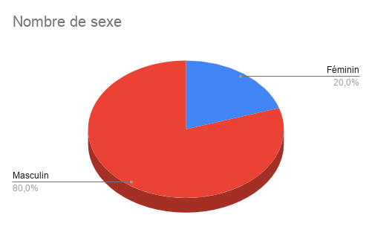
Source : construit par nous-mêmes à partir des données de l’enquête.
Commentaire :
Le tableau ci-dessus affiche que le sexe masculin domine avec un pourcentage de 80% sur l’ensemble des enquêtés contre 20% pour le sexe féminin, donc on peut comprendre d’après les résultats approuvés ci-dessus que dans la wilaya de Boummerdes, c’est l’homme qui effectue beaucoup d’achats en le comparant avec la femme.

Question N02 : A quelle tranche d’âge apparentez-vous ?
Tableau N°5 : Répartition de l’échantillon par tranche d’âge

Désignation | effectifs | pourcentage
Moins de 18 ans | 5 | 8.8%
Entre 18 ans et 25ans | 8 | 19.3%
entre 25ans et 35 ans | 11 | 21.1%
Entre 35 ans et 45 ans | 8 | 14%
45 ans est plus | 18 | 36.8%
Total générale | 50 | 100%

Source : construit par nous-mêmes à partir des données de l’enquête.
Figure N° 14: Répartition de l’échantillon par tranche d’âge
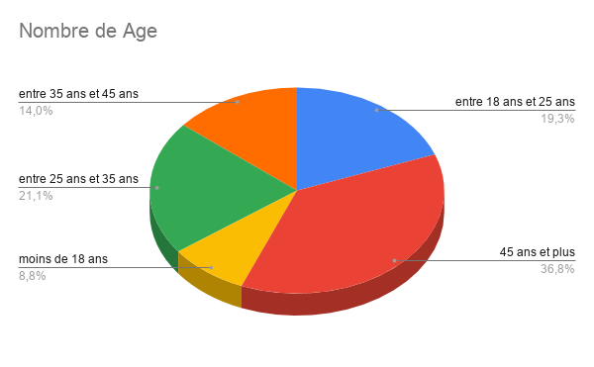

Source : construit par nous-mêmes à partir des données de l’enquête
Commentaire :
Nous constatons à partir de tableau ci –dessus que les résultats obtenus sont imposé par les consommateurs âgés de 45 ans est plus (36.8%) et par ceux qui sont âgés compris entre 25 ans et 35 ans (21.1%) , et ce ceux de 35 ans à 45ans et de 18 ans à 25 ans sont pareille (16%), par contre la classe moins de 18 ans (10%) est ce derniers a cause de difficulté d’enquêté les enfants sur le terrain.

Question N°03 : Quelle est votre catégorie socio professionnelle ?
Tableau N° 6: Répartition de l’échantillon catégorie socio professionnelle.

Désignation | Effectifs | Pourcentage
Etudiant(e) | 11 | 24.6%
Fonctionnaire | 14 | 26.3%
Profession libérale | 9 | 17.5%
Retraité(e) | 12 | 24.6%
Sans-emploi | 4 | 7%
Total général | 50 | 100%
Source : construit par nous-mêmes à partir des données de l’enquête.
Figure N°15 : Répartition de l’échantillon par catégorie socio professionnelle.

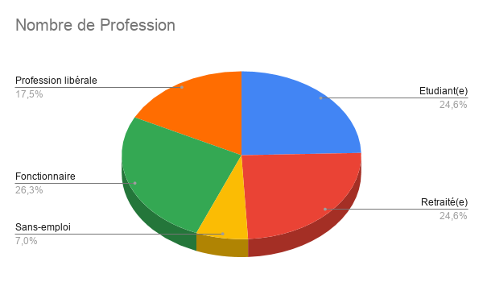
Source : construit par nous-mêmes à partir des données de l’enquête

Commentaire :
on remarque que les fonctionnaires sont l’échantillon représentative avec ( 26.3%) et les retraités avec (24.6%), et les étudiants (24.6%) , suivi profession libérale (17.5%) , puis les sans-emploi (7%) ,

Question N°04 : Quel est votre situation familiale ?
Tableau N°7: Répartition de l’échantillon par situation familiale

désignation | Effectifs | Pourcentage
Célibataire |  | 36%
Marié(e) |  | 64%
Total général | 50 | 100%
Source : construit par nous-mêmes à partir des données de l’enquête.
Figure N°16 : Répartition de l’échantillon par situation familiale
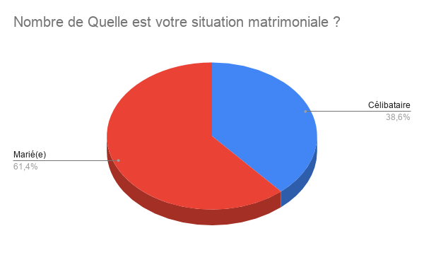
Source : construit par nous-mêmes à partir des données de l’enquête

Commentaire :
On remarque que la plus part des consommateurs des produits laitier (LFB) en Situation familiale marié(e) qui domine avec 64%, contre 36% qui sont en situation célibataires, ou les enfants ont une influence considérable sur la décision d’achat des produits laitier (LFB).
Question N°05 : Revenu mensuelle en dinars.
Tableau N°08 : Répartition de l’échantillon par revenu mensuelle.
Désignation | Effectifs | Pourcentage
Sans revenu | 12 | 24%
Moins de 18000da | 4 | 8%
Entre 18000da et 40000da | 19 | 38%
Plus de 40000da | 15 | 30%
Total général | 50 | 100%
Source : construit par nous-mêmes à partir des données de l’enquête.

Figure N°17 : Répartition de l’échantillon par revenu mensuelle.

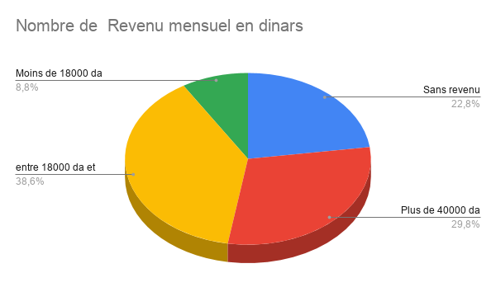
Source : construit par nous-mêmes à partir des données de l’enquête.

Commentaire :
Les résultats du tableau ci-dessus montrent que (38%) des interrogés leurs revenu entre 18000da et 40000da, après (30%) leurs revenu est plus de 40000da , puis (24%) sans revenu , (8% )moins de 18000da
Question N°06 : Etes vous un consommateur de jus IFRUIT?
Tableau N°09 : Le marché actuel de l’entreprise
Désignation | Effectifs | Pourcentage
Oui | 37 | 75.4%
Non | 13 | 24.6%
Total général | 50 | 100%
Source : construit par nous-mêmes à partir des données de l’enquête.

Figure N°18: le marché actuel
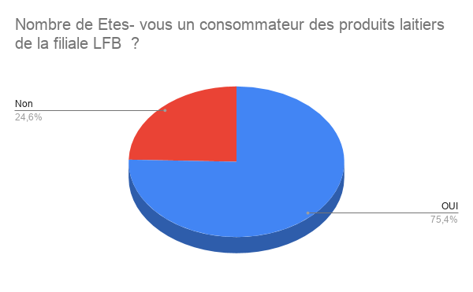
Source : construit par nous-mêmes à partir des données de l’enquête.

Commentaire :
On remarque que toutes les personnes interrogées consomment les produits laitier (LFB) , ils représentent (86%) sur l’ensemble des enquêtes contre (14%) pour ceux qui ne consomment pas les produits laitier ,donc les interrogés sont des consommateurs des produits laitier (LFB).

Question N°07 : Si oui, quelle est votre fréquence de consommation par semaine ?

Tableau N°10 : La durée de consommation.
Désignation | Effectifs | Pourcentage
1à 2 fois | 14 | 28%
2 à 4 fois | 13 | 28%
4 à 6 fois | 8 | 16%
Tous les jours | 8 | 16%
Sans réponses | 7 | 12%
Total général | 50 | 100%
Source : construit par nous-mêmes à partir des données de l’enquête

Figure N° 19 : La durée de consommation
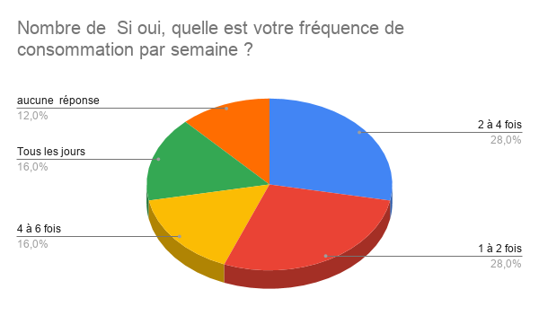
Source :construit par nous-mêmes à partir des données de l’enquête
Commentaire :
Le tableau ci- dessus montre que les produits laitiers (LFB) et de grande consommations par ce que la fréquence de consommation par semaine et de 1à 2 fois (28%), et de 2 à4fois (28%) aussi , par contre la fréquence de 4 à 6fois, tous les jours est de (16%),(12%) est le reste sans réponse . Il ne consomme pas les produits laitiers de la filiale (LFB) .

Question N°08 : Citez les produits laitiers (LFB) que vous connaissez ?
Tableau N°11 : La connaissance des marques des jus
Désignation | Multiple choix (classement)
Fromage fondu boudouaou | 2
Fromage fondu stérilisé | 1
Fromage à pate pressée type EDAM | 4
Crème fraiche | 5
Beurre boudouaou | 3
Source : construit par nous-mêmes à partir des données de l’enquête
Figure N°20: la connaissance des produits laitiers de la filiale (LFB)
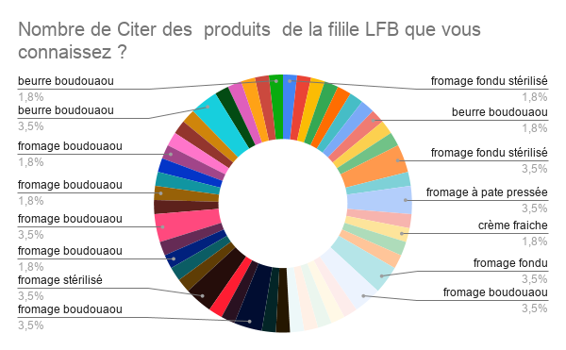
Commentaire :
D’après les résultats des multiples réponses des interrogées ,les produits les plus connu sont ,fromage fondu stérilisé , fromage fondu boudouaou puis beurre boudouaou , et le produit le moins connu la crème fraiche avec 1.8% aussi le fromage EDAM avec 3.5%

Question N° 09 : vous procéder à l’achat des produits laitier (LFB) par apport à ?
Tableau N°12: La détermination de choix de consommation
Désignation | Multiple choix | Pourcentage
Qualité | 47 fois | 94%
Prix | 38 fois | 76%
Emballage | 6 fois | 12%
Disponibilité | 16 fois | 32%
L’ancienneté | 1 fois | 2%
Source : construit par nous-mêmes à partir des données de l’enquête

Figure N°21 : La détermination de choix de consommation
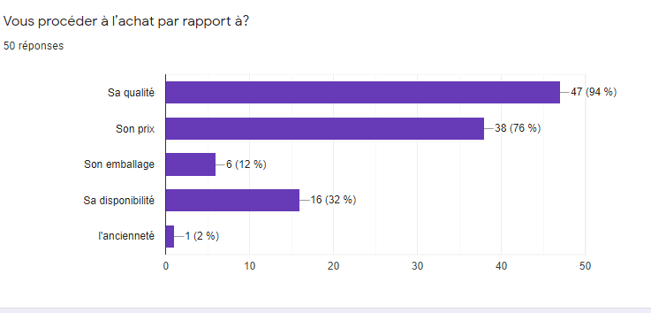
Source : construit par nous-mêmes à partir des données de l’enquête
Commentaire :
A partir de tableau ci –dessus nous déduirons que la plus parts des personnes interrogées sont influencées par le critère de qualité avec un taux de (94%), après son prix de (6%), sa disponibilité (32%) ,enfin son emballage avec (12%) , et l’ancienneté (2%) .
On déduit que le consommateur focalise lors sa décision d’achat de produit laitier sur la qualité et le prix beaucoup plus puis la disponibilité du produit .

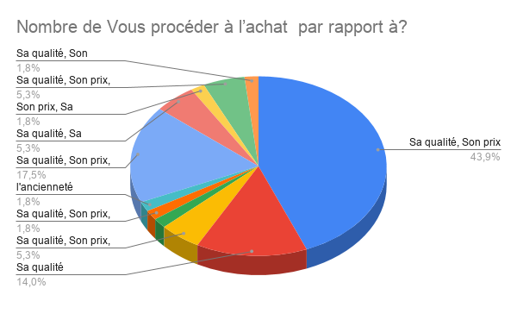
Figure 21 : La détermination de choix de consommation
Source : construit par nous-mêmes à partir des données de l’enquête

Question N°10 : Comment juger-vous la qualité des produits laitier (LFB) ?
Tableau N°13: La qualité des produits laitiers (LFB)
Désignation | Effectifs | Pourcentage
Très bonne | 35 | 70%
Assez bonne mauvaise | 12 | 24.%
Très mauvaise | 3 | 6%
Total | 50 | 100%
Source : construit par nous-mêmes à partir des données de l’enquête
Figure N° 22: La qualité des produits laitiers (LFB)
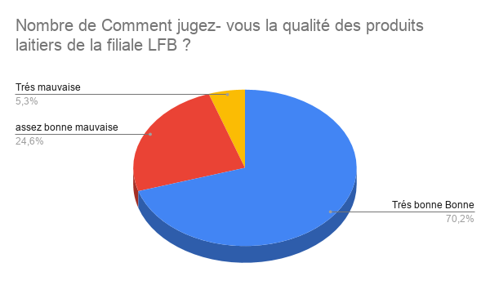

Source : construit par nous-mêmes à partir des données de l’enquête
Commentaire :
On constate que (70%) des personnes interrogées jugent que les produits laitiers (LFB) est très bonne,(24.6%) jugent que les produits sont assez bonne ,(5%) très mauvais mauvaise . donc on peux dire que les produits laitiers (LFB) ont une bonne réputation en matières de qualité .

Question N°11 : Comment trouvez –vous la qualité des produits laitier (LFB) par apport à d’autre marque ?
Tableau N°14 : La qualité des produits laitier (LFB) par apport à d’autre marque.
Désignation | Effectifs | Pourcentage
Meilleure équivalent | 37 | 73.7%
Moins bon | 13 | 26.3%
Total | 50 | 100%
Source : construit par nous-mêmes à partir des données del’enquête.
Figure N° 23: : La qualité des produits laitier (LFB) par apport à d’autre marque.

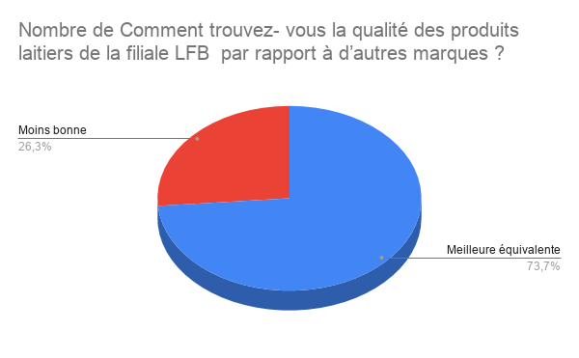
Source : construit par nous-mêmes à partir des données de l’enquête
Commentaire :
On remarque que (73.7%) des personnes enquêtées ont considéré que les produits laitiers ont de meilleur qualité par rapport aux autres, après (26.3%) de consommateurs ont répondus par moins équivalente entre d’autre marque.
On remarque que Les consommateurs de l’entreprise LFB sont satisfait de la qualité des produits laitiers .
Question N°12 : Comment trouvez-vous le prix des produits laitier (LFB) sur le marché ?
Tableau N°15 : Le prix des produits laitiers (LFB) sur le marché
Désignation | Effectifs | Pourcentage
Très chers | 2 | 3.5%
Chers | 13 | 26.3%
Moyens | 28 | 56.1%
Bas | 7 | 14%
Total | 50 | 100%
Source : construit par nous-mêmes à partir des données de l’enquête
Figure24 : Le prix des produits laitiers (LFB) sur le marché

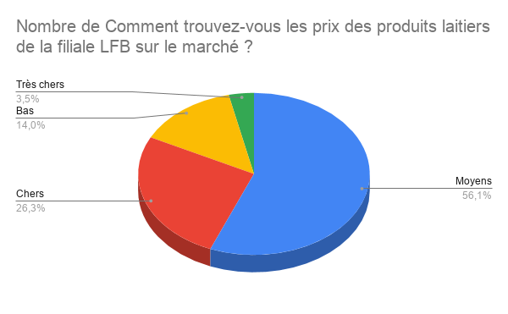
Source : construit par nous-mêmes à partir des données de l’enquête
Commentaire :
D’après les résultats du tableau ci-dessus, on remarque (56%) des personnes
interrogées ont répondu que le prix des produits laitiers (LFB) par rapport a d’autre marque est moyens,(26%) considère le prix est chers ,par contre (14%) ont dit que le prix est bas , (3.5%) considère que le prix est très chers .
Question N°13 : comment trouvez- vous les produits laitier (LFB) sur le marché ?
Tableau N°16 : La disponibilité des produits laitier (LFB) sur le marché
Désignation | Effectifs | Pourcentage
Très disponible | 16 | 31.6%
Peu disponible | 30 | 59.6%
Pas disponible | 4 | 8.8%
Total | 50 | 100%
Source : construit par nous-mêmes à partir des données de l’enquête
Figure25 : La disponibilité des produits laitiers (LFB) sur le marché
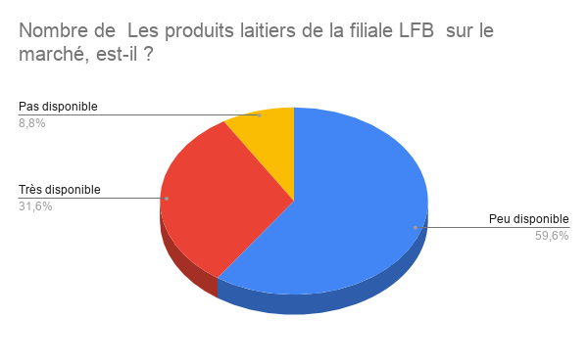
Source : construit par nous-mêmes à partir des données de l’enquête .
Commentaire :
On constate que (59.6%) des personnes interrogées ont dit que les produits laitiers est Peu disponible, (31.6%) ont répondu que les produits sont disponible, (8.8%) pas Disponible donc, la filiale (LFB) à pas pu couvrir le marché, et elle n’a pas une forte force de vente.

Question N°14 : généralement à quel endroit achetez-vous les produits laitiers (LFB) ?
Tableau n° 17: l’endroit d’achat des produits laitiers
Désignation | Multiple réponses (choix) | pourcentage
Point de vente | 30 | 60%
Superette | 33 | 66%
Supermarché | 13 réponses | 26%
Source : construit par nous-mêmes à partir des données de l’enquête

Figure 26 : l’endroit d’achat des produits laitiers
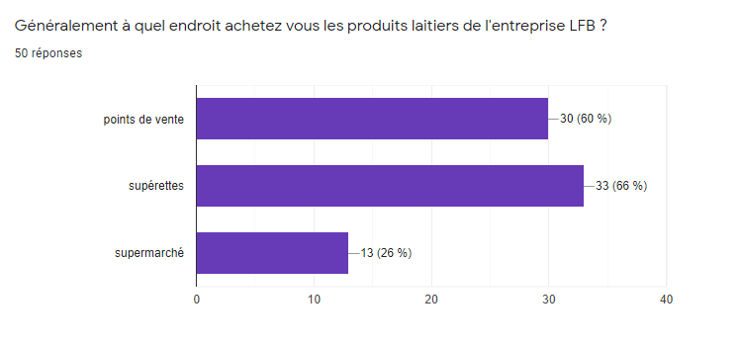
Source : construit par nous-mêmes à partir des données de l’enquête
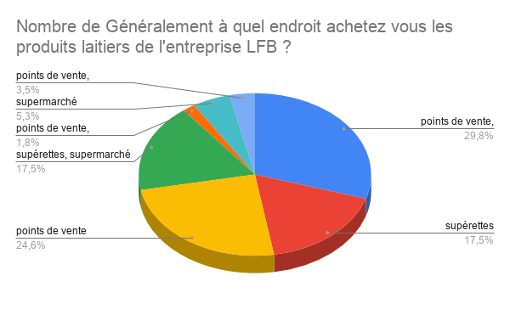
Source : construit par nous-mêmes à partir des données de l’enquête
Figure 27 : l’endroit d’achat des produits laitiers
Commentaire :
On déduit que la plupart des consommateurs achètent les produits laitier de la filiale LFB chez les point de vente avec (60%), et superettes avec 66% ,et puis 26% supermarché.
On remarque que les produits laitiers de la filiale LFB sont plus disponible dans ses points de vente, Superettes et ils sont un peu disponible sur d’autre endroits.

Question N° 14 : Etes- vous satisfait d’avoir consommé les produits laitiers (LFB) ?
Tableau N° 18 : La satisfaction par apport à la consommation des produits laitier (LFB) .
Désignation | Effectifs | Pourcentage
Oui | 37 | 74.1%
Non | 6.5 | 13%
Aucune réponse | 6.5 | 13%
Total | 50 | 100%
Source : construit par nous-mêmes à partir des données de l’enquête

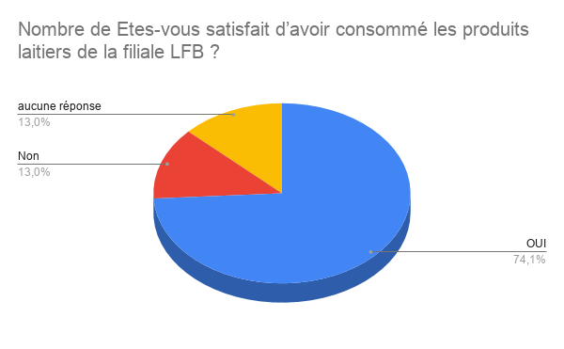
Source : construit par nous-mêmes à partir des données de l’enquête
Figure 28 : La satisfaction par apport à la consommation des produits laitiers (LFB).
Commentaire :
La majorité des consommateurs des produits laitier de la filiale LFB sont satisfaits de leurs consommation avec 74.1% oui et 13% non, puis le reste de 13% aucune réponse.
Question N°15 : Si oui, quel est votre degré de satisfaction ?
Tableau N° 19 : Le degré de satisfactions
Désignation | Effectifs | Pourcentage
Très satisfait | 14 | 27.8%
Moyennement satisfait | 14 | 27.8%
Satisfait | 9 | 18.5%
Pas satisfait | 4 | 7.4%
Pas du tout satisfait | 5 | 9.3%
Aucune réponse | 5 | 9.3%
Total | 50 | 100%
Source : construit par nous-mêmes à partir des données de l’enquête.
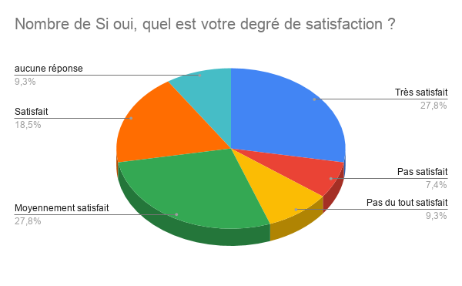
Source : construit par nous-mêmes à partir des données de l’enquête.
Figure 29 : Le degré de satisfactions
Commentaire :
On remarque à partir de ces résultats que la majorité des personnes
interrogées, (27.8%) sont moyennement satisfaits, (27.8%) d’autres sont très satisfait, , après, (18.5%) sont simplement satisfait puis (7.4%) pour ceux qui ne sont pas satisfait et (9.3%) pas du tout satisfait et le reste 9.3% aucune réponse .

Question N° 16: quelle opinion vous avez sur les produits laitier (LFB) ?

Les principales opinions par les consommateurs :
• Un gout très délicieux, et riche en vitamine.
• des produits de qualité, et naturelle100%, et bon pour la santé.
• Le manque de disponibilité de ces produits, dans les grandes surfaces commerciales.
• Les produits laitiers (LFB) sont les meilleurs.
• Un bon produit, une qualité ordinaire.
• C’est une marque très connus par sa qualité.
• Un gout formidable mais son prix est un peu chers.

Question N° 17 : Via quels moyens avez-vous pris connaissance de la marque des produits laitiers (LFB)?
Tableau N° 20 : Les moyens de connaissance de la marque (LFB)
Désignation | Nombre multiple réponses | Pourcentage
Tv | 0 | 0%
Promotion | 1 | 2%
Affichage | 3 | 6%
Presse | 35 | 70%
Amis | 2 | 4%
Autre | 1 | 2%
Source : construit par nous-mêmes à partir des données de l’enquête
Figure 30 : Les moyens de connaissance de la marque (LFB)
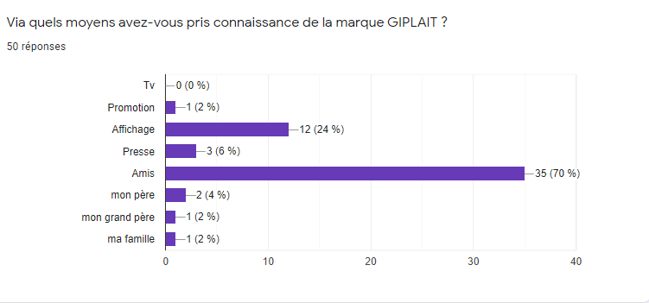
Source : construit par nous –mêmes à partir des données de l’enquête
Commentaire :
On remarque dans ces résultats que la majorité des consommateurs interrogés,
Autrement dit, Connaissent la marque d’LFB par l’AMIE, (24%)
des enquêté connaissent les produits par l’affichage, (2%) par les promotions,(6%) par la presse ,(0%) la connait via la tv.
Donc en peut déduire que cette entreprise elle utilise beaucoup les moyenne de notoriété telle que (l’affichage, et les promotions, .....). et aussi elle fait pas des publicité de télé par ce que elle est subventionnée par l’état elle ne paye pas les impôts.
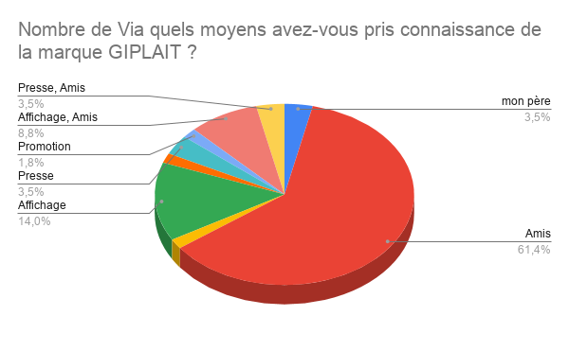

Source : construit par nous-mêmes à partir des données de l’enquête
Figure 31 : Les moyens de connaissance de la marque (LFB)

Question N° 18 : Parmi les produits laitiers (LFB) suivantes, quelles sont celles que vous achetez plus souvent ?
Tableau N°21 : Les produits laitier (LFB) acheté souvent
Désignation | Effectifs | Pourcentage
Fromage fondu stérilisé | 37 | 74%
Fromage fondu boudouaou | 23 | 46%
Beurre boudouaou | 20 | 40%
Crème fraiche | 4 | 8%
Fromage à pate pressée type EDAM | 9 | 18%
Source : construit par nous-mêmes à partir des données de l’enquête

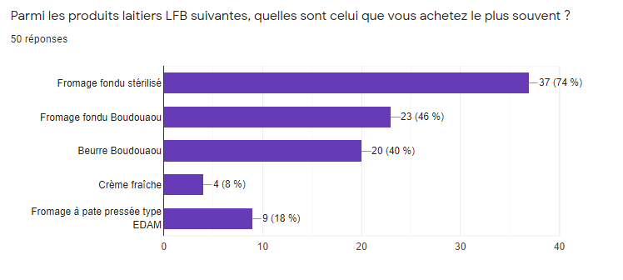
Source : construit par nous-mêmes à partir des données de l’enquête
Figure32 : Les produits laitiers (LFB) acheté souvent
Commentaire :
on déduit d’après les résultats que (74%) des interrogés ont choisir dans leurs choix multiples que le produit qu’ils achètent le plus souvent c’est le fromage fondu stérilisé, et (46%) achètent le fromage fondu boudouaou , (40%) beurre boudouaou , et (18%) fromage à pate pressée type EDAM , puis le produit le moins acheté par les consommateurs avec (8%) la crème fraiche
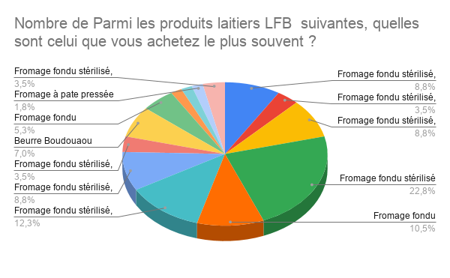
Source : construit par nous-memes à partir des données de l’enquete
Figure 33 : Les produits laitiers (LFB) acheté souvent
.
Question19 : préférez-vous que l’entreprise élargit sa gamme ?
Tableau N°22 : la préférence de la gamme des produits laitiers

Désignation | Effectifs | Pourcentage
Oui | 42 | 84.2%
Non | 8 | 15.8%
Total | 50 | 100%
Source : construit par nous-mêmes à partir des données de l’enquête
Figure34 : la préférence de la gamme des produits laitiers 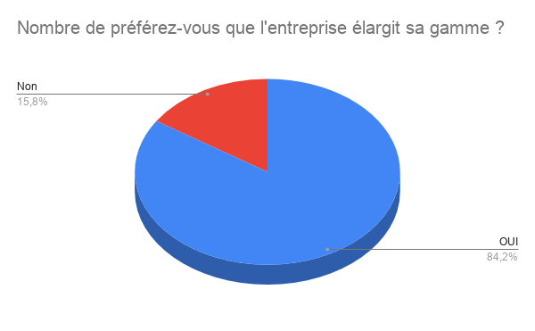
Source : construit par nous-mêmes à partir des données de l’enquête.
Commentaire :
On constate d’après le tableau que 84.2% des interrogés préfèrent que la filiale (LFB) élargit sa gamme , et 15.8% non.
Donc d’après ces résultats on trouve que la majorité des client de la filiale (LFB ) sont satisfait de la gamme des produits laitiers .
Interprétation et analyse des résultats des commerçants :
Question N° 01 : Quelle est votre sexe ?
Tableau N°23 : Le sexe
Désignation | Effectifs | Pourcentage
Masculin | 49 | 98%
Féminin | 1 | 2%
Total | 50 | 100%
Source : construit par nous-mêmes à partir des données de l’enquête.

Figure N°35 : Le sexe
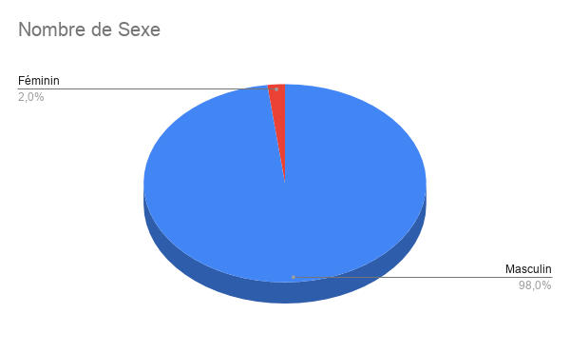
Source : construit par nous-mêmes à partir des données de l’enquête.
Commentaire :
Les résultats de tableau ci-dessous sont nettement dominés par le sexe masculin, ce qui représente 98% sur l’ensemble des enquêté contre 2% pour le sexe féminin, On constate qu’il y’a un énorme écart. Ce qui rend notre échantillon représentatif en raison sociale qui permettent aux hommes commerçant de commercialise les différents produit que les femmes commerçantes.

Question N°02 : Quelle est votre âge ?
Tableau N°24 : L’âge des interrogés
Désignation | Effectifs | Pourcentage
Moins de 18ans | 2 | 4%
Entre 18ans et 25ans | 15 | 30%
Entre 25ans et 35 ans | 7 | 14%
Entre 35ans et 45ans | 13 | 26%
Plus de 45 ans | 13 | 26%
Total | 50 | 100%
Source : construit par nous-mêmes à partir des données de l’enquête
Figure36 : L’âge des interrogés
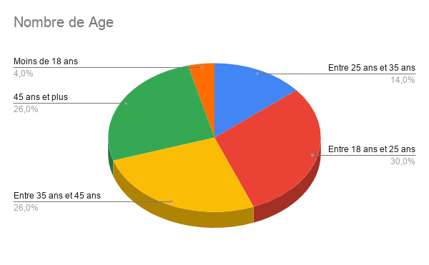
Source : construit par nous-mêmes à partir des données de l’enquête
Commentaire :
On remarque à partir du tableau ci-dessus que les résultats obtenus sont
Dominés par les personnes âgées de entre 18 ans et 25 ans (30%) et par ce qui
En l’âge entre 35 ans et 45 ans et les 45 ans est plus ont 26%, et de moins 18% le pourcentage est faible (4%) pace que sont des enfants,
enfin entre 25ans et 35 ans ou (14%) .

Question N°03 : Quelle est votre profession ?
Tableau N° 25: La profession des interrogés
Désignation | Effectifs | Pourcentage
Profession libérale | 26 | 52%
Fonctionnaire | 19 | 38%
Retraité | 3 | 6%
Sans-emplois | 2 | 2%
Total | 50 | 100%
Source : construit par nous-mêmes à partir des données de l’enquête.
Figure37 : La profession des interrogés
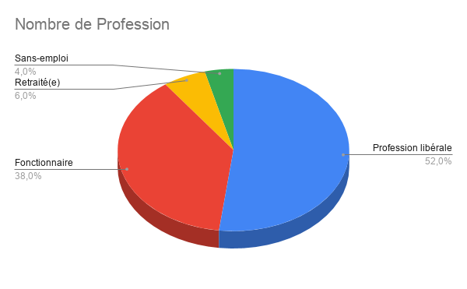
Source : construit par nous-mêmes à partir des données de l’enquête
Commentaire :
En matière de catégories socioprofessionnelles, le tableau indique des proposition différentes avec une augmentation de la catégorie des professions libérale 52%, et 38% de fonctionnaire, et les retraités 6%, et sans emploi 4% est cette dernière considère que le chômage c’est le baissement de taux de chômage.

Question N°04 : Quelle est votre situation matrimoniale ?
Tableau N°26 : La situation matrimoniale
Désignation | Effectifs | Pourcentage
Marié(e ) | 32 | 64%
Célibataire | 18 | 36%
Total | 50 | 100%
Source : construit par nous-mêmes à partir des données de l’enquête
Figure 38 : La situation matrimoniale

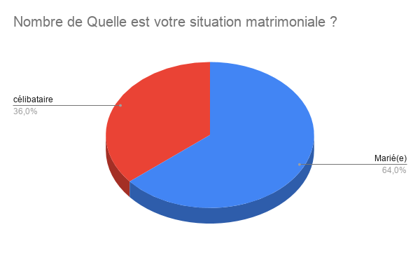
Source : construit par nous-mêmes à partir des données de l’enquête
Commentaire :
Le tableau montre que mariés dominent avec 64%, contre 36% pour les célibataire, ce qui est bénéfique pour notre étude donc n ya pas un influence sur le produit pour commercialisé.

Question N° 05 : Quelle est revenu mensuel en dinars ?
Tableau N°27 : Le revenu mensuel en dinars
Désignation | Effectifs | Pourcentage
Sans revenu | 2 | 4%
Moins de 18000da | 1 | 2%
Entre 18000da et 40000da | 25 | 50%
Plus de 40000da | 22 | 44%
Total | 50 | 100%
Source : construit par nous-mêmes à partir des données de l’enquête
Figure 39 : Le nombe de revenu mensuel en dinars

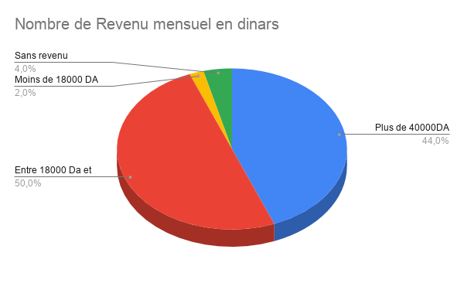
Source : construit par nous-mêmes à partir des données de l’enquête .
Commentaire :
On constate que la moitié 50% des interrogés entre 18000 da et 40000da, 44% d’interrogés plus de 40000 da, et 4% sans revenu, puis 2% moins de18000 DA donc sa situation de revenu est assez moyenne.

Question N° 06 : Commercialisez- vous les produits laitiers (LFB) ?
Tableau N°28: La commercialisation des produits laitier (LFB)
Désignation | Effectifs | Pourcentage
Oui | 45 | 90%
Non | 5 | 10%
Total | 50 | 100%
Source : construit par nous-mêmes à partir des données de l’enquête
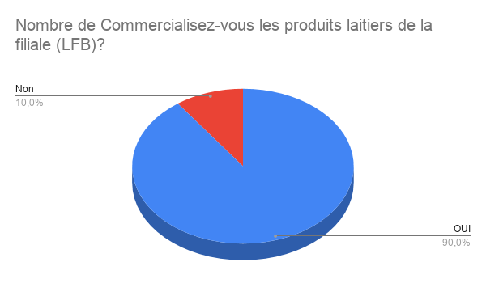
Source : construit par nous-mêmes à partir des données de l’enquête
Figure 40 : le nombre de la commercialisation des produits laitier (LFB)

Commentaire :
On constate que le produit est très disponibles 90% des personnes qui commercialisent les produits laitier (LFB), Et 10% qui ne commercialise pas les produits laitier (LFB) donc les produits est la meilleurs marque d’après l’enquêté suivante
Question N° 07 : Si oui, lequel vous- commercialisez ?
Tableau N°29 : Les produits laitier (LFB) que vous commercialisez.
Désignation | Classement
Fromage fondu boudouaou | 2
Fromage fondu stérilisé | 1
Beurre boudouaou | 3
Creme fraiche | 5
Fromage à pate pressée type EDAM | 4
Total
Source : construit par nous-mêmes à partir des données de l’enquête

Figure n41 : le nombre des produits commercialiser
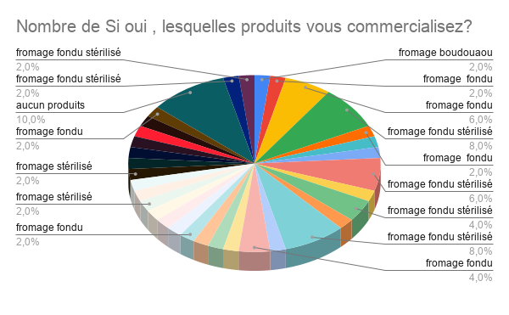source : construit par nous- mêmes à partir des données de l’enquête .
Commentaire :
On constate que la marque la plus fréquente dans toute la gamme c’est le fromage fondu stérilisé, fromage fondu boudouaou, et beurre boudouaou après fromage type EDAM puis la crème fraiche.

Question N°8 : Comment trouvez- vous le prix des produits laitier (LFB) ?
Tableau N°30 : Le prix des produits laitier (LFB)
Désignation | Effectifs | Pourcentage
Trop élevé | 1 | 2%
Elevé | 11 | 22%
Pas élevé | 38 | 76%
Total | 50 | 100%
Source : construit par nous-mêmes à partir des données de l’enquête.

Source : construit par nous-mêmes à partir des données de l’enquête. 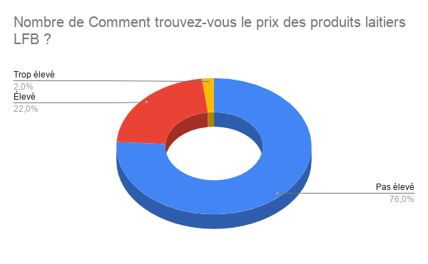
Figure 42 : le prix des produits laitiers (LFB)
Commentaire :
D’après ces résultats on constate que les commerçants trouvent que le prix des produits laitier par apport à d’autre marque est pas élevé 76%, 68%élevé, 18% pas élevé, 14% qui est trop élevé.
C’est résultats nous renseignent que la majorité trouvent que le prix est pas cher.
Donc les clients sont satisfaits de ce prix.

Question N°9 : Votre degré de satisfaction dans la consommation Des produits laitiers LFB ?
Tableau N°31 : le degré de satisfaction
Désignation | Effectifs | Pourcentage
Très satisfait | 16 | 32%
Satisfait | 23 | 46%
Pas satisfait | 3 | 6%
Pas du tout satisfait | 3 | 6%
Aucune réponse | 5 | 10%
Total | 50 | 100%
Source : construit par nous-mêmes à partir des données de l’enquête .
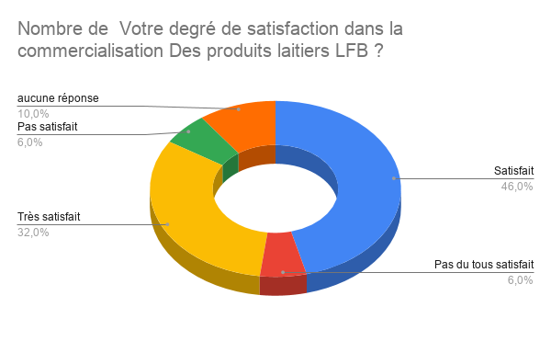
Source : construit par nous-mêmes à partir des données de l’enquête
Figure 43 : le degré de consommation

Commentaire :
On déduit que 46% sont satisfait de la disposition du produit, 32% sont très satisfait, 60% pas satisfait et pas du tout satisfait et le 10% aucune réponse.
D’après tout les résultats on remarque que les clients sont satisfaits des produits laitiers.

Question N°11 : Avez- vous déjà contacté le service consommateurs D’LFB ?
Tableau N°32: Le contacte de service consommateur D’LFB.
Désignation | Effectifs | Pourcentage
Oui | 13 | 26%
Non | 37 | 74%
Total | 50 | 100%
Source : construit par nous-mêmes à partir des données de l’enquête.
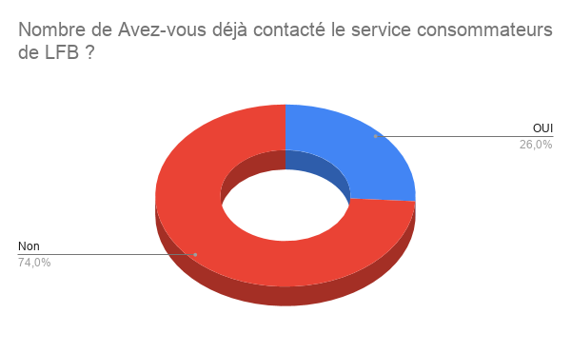
Source : construit par nous- même à partir des données de l’enquête
Figure 44 : Le contacte de service consommateur D’LFB.

Commentaire :
D’après ces résultats on constate que les commerçant elle ne trouve pas des difficultés de la part des clients en 56% des commerçants qui dis non, et 44% qui des oui .Donc enfin la marque des produits laitier (LFB) n’a pas beaucoup des réclamations.

A partir de l’analyse et de l’interprétation des résultats, on peut cumuler les
Informations sur le comportement du consommateur des produits laitiers (LFB) la ville de Boudouaou.
Notre travail présent qui consiste à analyser les résultats du dépouillement du
Questionnaire et les résultats de l’entretient qu’on a fait au sein de l’entreprise LFB avec le responsable de qualité, nous voulons arriver à proposer quelques recommandations qui sont bénéfique pour nous aidé à prendre une idée général sur le consommateur des produits laitiers de la filiale (LFB) et de répondre aux besoins et attentes des consommateurs.

D’après les résultats, on constate que les consommateurs ont amélioré leurs attitudes positivement et favorable à Legare de leur consommation des produits laitiers (LFB).

Un autre résultat à montré que la majorité des interrogées sont de genre masculin avec un taux de (80%), tandis que le genre féminin est de (20%), donc à boummerdes c’est l’homme qui effectue beaucoup d’achats.

Un autre résultat à fourni une information sur le critère de choix de la marque des produits laitiers LFB, qui est essentiellement la qualité, d’ailleurs le responsable de la qualité, mentionne que la qualité des produits laitiers est 100% naturelle, qui veut dire que cette filiale base beaucoup sur la qualité pour quelle garde sa bonne réputation sur le marché laitier du coup elle fabrique des produits destiné au militaire.

Le résultat concernant la disponibilité des produits laitiers (LFB), ce dernier est très disponible sur tous les points de vents et supérettes, mais ils ne sont pas disponibles dans les grandes surfaces commerciales. Donc ils ne couvrent pas tous le marché, et d’après les résultats ils sont un peu disponibles avec (59.6%).

Un autre résultat à montré aussi que la majorité des interrogées ont pris la connaissance de la marque des produits laitiers LFB à travers leurs amis avec 61% ou bien leurs familles
Aussi le degré de satisfaction des consommateurs des produits laitiers (LFB)
On déduit qu’ils sont satisfaits de leur consommation. Concernant le prix 76% des interrogées sont satisfaits.
Un autre résultat à montré que la majorité des interrogés ont préféré que l’entreprise élargit sa gamme. C’est-à-dire que les consommateurs des produits laitiers sont satisfait de leur consommation et ils cherchent la diversification de la gamme et plus la nouveauté.
Donc Il est important pour l’entreprise LFB de développer le nombre de lignes des produits qu’elle propose déjà à sa clientèle. En élargissant sa gamme en largeur, On joue sur la largeur de gamme en multipliant les lignes de produits et en réduisant le nombre de variétés proposées. On est alors dans des stratégies dites généralistes. On proposera divers produits à ses clients sur le marché.

- Qualités et suggestions :
- Qualités :
Au période de notre stage pratique au sein de l’entreprise LFB, et a partir de
L’entretien qu’on a fait avec le responsable de qualité et le marketeur de cette entreprise, Nous avons remarqué quelques techniques et politique concernant son fonctionnement.
1. L’entreprise certifie à la norme de la qualité « ISO »,
- « ISO » 9001 versions 2008(SMQ), système management de la qualité.
- « ISO »22000 versions 2005(SMSA), système management de sécurité des
Denrées alimentaires.
2. La politique de cette entreprise est celle de la qualité qui vise à améliorer le
Produits pour le consommateur de coté physique, chimique et microbiologique.
3. Elle vise à élargir la gamme de produit, elle appuie sur les bonnes pratiques de la production.
- Les suggestions :
D’après notre enquête les principales suggestions des consommateurs sont les
Suivants :
- Amélioration des gammes.
- Faire avantage de promotion.
- Faire élargir la gamme.
- Faire d’autre type de fromage
- faire adopter d’autres produits différents à la gamme comme yaourts.
- Rendre les produits plus disponibles sur le marché.
- Proposer un prix plus abordable.

Conclusion générale

Concernant notre travail de recherche la où nous avons posé la problématique
Suivante « quels sont les facteurs influençant le comportement du consommateur vis-à-vis des produits laitiers de la filiale (LFB) », dans ce travail nous avons procédé premièrement par un questionnaire aux pris des consommateurs et des commerçants de la région de boudouaou/ boumerdes, suivi d’un entretien individuel avec le responsable de qualité au sein de la filiale (LFB).
D’âpres le travail on a permit de confirmer l’ensemble des hypothèses et nous avons répondu en quelque sorte à nos questions, comme la première question qui concerne les critères du choix du consommateur Des produits laitiers LFB , nous avons trouvé que le consommateur de cette filiale (LFB), préfère les produits laitiers de la filiale juste pour la qualité et l’ancienneté et la réputation de la filiale on peut dire que la filiale à réussit de garder une bonne image sur le marché après des années de son existence .
Puis la seconde question qui est basée sur les attitudes du consommateur des produits laitiers (LFB) concernant son MIX, à propos de la qualité du produit, le consommateur juge que la qualité des produits est très bonne, comme le mentionne le responsable de qualité, d’ailleurs elle affiche un slogan qui singularise honnêtement sa stratégie celle « d’un choix naturel » ,et quand on parle du prix des produits, le consommateur estime que le prix est moyen et abordable , et on se qui concerne la connaissance du produit par le consommateur, ce dernier exprime que plusieurs facteurs aident a faire connaitre le produit, comme , les amis , la famille et l’affichage…
Parlant de la distribution de ce produit, on remarque que l’entreprise LFB, possède un nombre limité de camions. C’est ce qui fait que les produits laitiers (LFB) restent peu disponibles sur le marché.
Apres l’analyse des résultats, il s’est avère que les facteurs principaux qui influent le choix de la marque sont : La qualité des produits, le prix, la communication, la distribution, aussi le manque de variation de la gamme du coup ( 84.2%) préfèrent que l’entreprise élargit sa gamme .
Enfin, ces résultats doivent être pris avec précaution et on ne peut pas les généraliser et cela pour les causes suivantes :
- la taille de notre échantillon est réduite (100 personnes) ;
- la difficulté d’apprécier l’objectivité des réponses ;
Néanmoins, nous espérons avoir participé a la réflexion sur la question de la
Compréhension du consommateur par rapport aux produits laitiers (LFB), nous souhaitons que d’autres recherches viendront enrichir la notre et de découvrir d’autres facettes concernant le comportement du Consommateur des produits laitiers de la filiale (LFB).

Table des matières :

Remerciements 2
Dédicace 4
Liste des tableaux : 6
Liste des figures : 9
Liste des abréviations : 12
Introduction générale 14
Chapitre1 : comprendre l’étude de comportement du consommateur 19
Section 1 : généralité sur le comportement du consommateur 20
Introduction : 20
1. La consommation : 21
1.1 Le concept de consommation : 21
1.2 Les formes de consommation : 22
1.3 Les déterminants de consommation : 24
1.4 Le comportement alimentaire : 25
2. Définition : 26
2.1 Qu’est ce qu’un consommateur : 26
2.2 Les types de consommateur : 26
2.3 Définition de comportement du consommateur : 26
2.4 L’étude de comportement du consommateur : 27
2.5 Les modèles explicatifs du comportement du consommateur : 27
- Le modèle behavioriste de kotler (1965): 28
- LE MODELE DE NICOSIA : 29
- MODELE DE LA BOITE NOIRE (HOWARD ET SHETH) : 32
- Le modèle d’Engel, Kollat et BlackWell : 34
- Nature de comportement du consommateur : 37
3. Les facteurs explicatifs du comportement du consommateur : 37
3.1 Les influences internes : 37
3.1.2 Facteurs démographiques et identitaires (personnel) : 37
➢ L’identité et la personnalité : 39
3.1.2 Facteurs psychologique : 39
3.2.2 Les facteurs externes de nature socioculturelle : 44
3.2.2 Les facteurs sociaux : 46
3.1.2 Les facteurs explicatifs liés à l’entreprise : 47
- Les prix : 47
- La qualité de service : 48
- La publicité : 48
- La distribution : 49
- Les promotions de vente : 49
section02 : le processus décisionnel 50
Introduction : 50
1. Définition : 50
1.1 Le comportement d’achat : 50
2. Processus d’achat : 50
2.1 Les intervenants de processus d’achat : 51
2.2 Les variantes du processus d’achat : 51
2.3 Les étapes du processus d’achat : 54
2.4 Les variables qui influencent le processus d’achat : 58
Chapitre2 : les comportements relationnels 60
Introduction : 61
Section 01 : la qualité perçue et la satisfaction des clients 63
Introduction : 63
1. Nature et déterminants de la qualité : 63
1.1 Définition objective de la qualité du produit : 63
1.2 La définition subjective de la qualité : 64
2 La valeur perçue par le client : 65
2.1 Les concepts de qualité perçue et de satisfaction : 65
3 La satisfaction des clients : 65
3.1 Définition de la satisfaction : 65
3.2 L es déterminants organisationnels de la satisfaction : 68
3.3 La mesure de la satisfaction des clients : 70
3.4 Les indicateurs de la mesure de la satisfaction des clients : 70
3.5 Les étapes pour mettre en place une mesure de la satisfaction : 70
3.6 Les recommandations pour améliorer la satisfaction des clients : 71
Section02 : la relation avec la marque /l’entreprise 74
Introduction : 74
3 La fidélisation des clients : 74
1.1 Définition : 74
1.2 Objectifs de la fidélisation : 75
1.3 Les formes de fidélisation : 76
1.4 Les outils de la fidélisation : 78
1.5 La typologie des programmes de fidélisation : 80
1.6 La démarche de fidélisation : 81
3 La fidélité des clients : 83
2.1 Définition de la fidélité : 83
2.2 Les composants de la fidélité : 84
2.3 Les formes de la fidélité : 86
3.1.2 La mesure de la fidélité : 87
1.5 Les leviers de la fidélité client : 87
Evaluation de comportement du consommateur de la filiale (LFB) groupe GIPLAIT 89
Introduction : 90
Section 1 : profil organisationnel de la filiale (LFB) et de groupe GIPLAIT 90
1. Généralité sur le groupe GIPLAIT : 90
1.1 Historique du groupe GIPLAIT : 90
1.2 Présentation de groupe giplait : 91
1.3 Les filiales du groupe GIPLAIT : 91
2. Présentation de la laiterie (LFB) : 91
2.1 Historique de LFB : 91
2.2 La fiche synoptique de l’entreprise LFB : 92
2.3 Les activités principales de LFB 94
2.4 Les objectifs de l’entreprise LFB : 95
Organisation et fonctionnement de LFB : 97
Section02 : la méthodologie de l’enquête et dépouillement des résultats 98
Introduction : 98
1. Présentation de l’enquête : 98
2. Démonstration de l’enquête : 98
3. Échantillonnage : 99
3.1 La population de l’enquête : 99
Section2 : Le dépouillement des résultats 103
Conclusion générale 138
Annexes : 145
Bibliographie : 155
Résumé : 159

Annexes :

Questionnaire sur le comportement du consommateur de la filiale (LFB)/ groupe GIPLAIT :

En vue de l’obtention du diplôme de Master en management stratégique
, nous avons élaboré dans le cadre de notre recherche empirique au niveau de la filiale (LFB) de groupe GIPLAIT , les questions suivantes, ceci relativement à notre thème de recherche portant sur une étude du comportement du consommateur vis-à-vis au produits laitiers de la filiale (LFB).
Toutefois, nous précisons que, les informations que vous allez nous fournir ne seront utilisées que dans un but scientifique. Nous vous remercions par avance pour votre coopération en répondant à l’ensemble des questions.

Enquête de satisfaction auprès des consommateurs

Axe N°01 :

Mesdames, Mesdemoiselles, Messieurs,

Afin de mieux connaitre le degré de satisfaction de nos consommateurs, et d’en faire un moyen d’amélioration de nos produits, nous organisons a travers ce questionnaire une « Enquête de satisfaction » auprès d’un certain nombre de personnes ayant consommé ou
pas les produits laitiers de la filiale( LFB)/groupe GIPLAIT .
A cet effet nous vous invitons à consacrer quelque minute de votre temps pour répondre avec objectivité à l’ensemble des questions ci après.
Nous engageons à ce que celui- ci soit anonyme.
Merci de mettre une devant la bonne réponse
Fiche signalétique :

1. Sexe :
Masculin Féminin □

2. Age :

Moins de 18 ans entre 18 et 25 ans

Entre 25 et 35 ans entre 35 et 45 ans

45 ans et plus

3. Profession :

Etudiant(e)

Profession libérale

Retraité(e)

Fonctionnaire

Sans-emploi

4. Quelle est votre situation matrimoniale ?

Marié (e)

Célibataire

5. Revenu mensuel en dinars :

Sans revenu

Moins de 18000DA

Entre 18000Da et 40000DA

Plus de 40000DA
6. Etes- vous un consommateur des produits laitiers de la filiale LFB ?

Oui Non

7. Si oui, quelle est votre fréquence de consommation par semaine ?
• 1à 2 fois
• 2 à 4 fois
• 4 à 6 fois
• Tous les jours

8. Citer les produits laitiers
4de la filile LFB que vous connaissez ?

. ……………… ……………….………………

9. Que pensez-vous des produits laitiers de la filiale LFB ?
…………………………………………………………………………………………
…………………………………………………………………………………………
…………………………………………………………………………………………
……….
10. Vous procéder à l’achat par rapport à?

Sa qualité

Son prix

Son emballage

Sa disponibilité

Autre, veuillez préciser :...........................

11. Comment jugez- vous la qualité des produits laitiers de la filiale LFB ?

Très bonne Bonne

Assez bonne Mauvaise

Très mauvaise

12. Comment trouvez- vous la qualité des produits laitiers de la filiale LFB par rapport à d’autres marques ?

Meilleure équivalente

Moins bonne

13. Comment trouvez-vous les prix des produits laitiers de la filiale LFB sur le marché ?

Très chers

Chers

Moyens

Bas

14. Les produits laitiers de la filiale LFB sur le marché, est-il ?

Très disponible

Peu disponible

Pas disponible

15. Etes-vous satisfait d’avoir consommé les produits laitiers de la filiale LFB ?

Oui Non

16. Si oui, quel est votre degré de satisfaction ?
• Très satisfait
• Moyennement satisfait
• Satisfait
• Pas satisfait
• Pas du tout satisfait
17. Que pensez-vous de l’emballage des produits laitiers de la filiale LFB par rapport à ceux des autres marques ?

Meilleur équivalent

Moins bon

18. Via quels moyens avez-vous pris connaissance de la marque GIPLAIT ?

Tv

Promotion

Affichage

Presse

Amis

Autre, veuillez préciser :........................
19. Parmi les produits laitiers LFB suivantes, quelles sont celui que vous achetez le plus souvent ?

Fromage fondu stérilisé
Fromage fondu Boudouaou
Beurre Boudouaou
Crème fraiche
Fromage à pate pressée type EDAM
20. préférez-vous que l'entreprise élargit sa gamme ?
Oui
Non
Enquête de satisfaction auprès des commerçants

Axe N°02 :

Mesdames, Mesdemoiselles, Messieurs,
Afin de mieux connaitre le degré de satisfaction de nos clients, et d’en faire un moyen d’amélioration de nos produits, nous organisons a travers ce questionnaire une « enquête de satisfaction » auprès d’un certain nombre de clients ayant commercialisé ou pas les produits laities de la filiale LFB/GIPLAIT.
A cet effet nous vous invitons à consacrer quelques minutes de votre temps pour répondre avec objectivité à l’ensemble des questions ci après.
Nous nous engageons à ce que celui-ci soit anonyme.

Fiche signalétique :

Sexe :

Masculin Féminin

2. Age :

Moins de 18 ans Entre 25 et 35 ans

entre 18 et 25 ans entre 35 et 45 ans

45 ans et plus

3. Profession :

Profession libérale
Retraité(e)
Fonctionnaire
Sans-emploi
4. Quelle est votre situation matrimoniale ?
Marié (e)
Célibataire

5. Revenu mensuel en dinars :

Sans revenu
Moins de 1800DA
Entre 1800Da et 40000DA
Plus de 40000DA

6. Commercialisez-vous les produits laitiers de la filiale (LFB) ?

Oui i Non

7. Si oui , lesquelles produits vous commercialisez ?
……………………………………………………………………

8. Comment trouvez-vous le prix des produits laitiers LFB/GIPLAIT ?
Trop élevé
Élevé
Pas élevé

9. Votre degré de satisfaction dans la consommation Des produits laitiers LFB ?

Très satisfait ‘
Satisfait
Pas satisfait
Pas du tous satisfait
10. Avez-vous déjà contacté le service consommateurs de LFB ?

Oui Non

Nous vous remercions pour votre aimable collaboration

Entretien avec le responsable qualité

Axe N°03 :

Question1 : la filiale( LFB ) est-elle certifiée aux normes de la qualité ?

Question2 : Quel est le poids de la variable qualité dans la politique commerciale de votre entreprise ?

Question3 : Parlez-nous un peu de la qualité des produits laitiers de la filiale. Pensez-vous que la qualité de ce dernier influence le consommateur dans son choix ?

Question4 : En comparant, les produits laitier de la filiale à d’autres produits laitier concurrents, pensez-vous qu’ils sont de meilleure qualité ?

Bibliographie :

- Amélie Clauzel,Nathalie Guichard et Caroline Riché avec la collaboration deMarie-Hélène de laender, Comportement du consommateur Fondamentaux,nouvelles tendances et perspectives,Paris,Magnard-Vuibert,aout2016,p.07.

- BONENFANT. J, LACROIX J ; La consommation. Chambre de Commerce et d’Industrie de Paris, Ressources pour les enseignants et les formateurs en français des affaires. Disponible sur :http://www.fda.ccip.fr/documents/melopee/fda/consommation.pdf

- BREE.J ; Le comportement du consommateur. Fiche de lecture proposée par F. Gauthier - Professeur en BTS Communication des entreprises, Lycée Saint Exupéry , Marseille, France. Disponible sur :http://www.ac-nice.fr/btscom/comportjoel.html

- BENHABIB A ; problématique du modèle de consommation algérien : approche marketing. Les cahiers du CEDIMES, 1994, p : 01.

- BRANGER.A, RICHER.M-M, ROUSTEL.S ; Alimentation et processus technologique. Ed EDUCAGRI,France, 2007, p : 49.

- BERNARD.J.F BECHARIES ; « Le signe et le style recherche épistémologique d’un concept de style de vie » Revue Française du Marketing p.9-47(1980).

- BARBARAY Christian, Satisfaction, fidélité et service client, Edition Dunod, Paris 2016, p.6.

- CHIROUZE. YVES ; Le marketing : les études préalables à la prise de décision, édition ellipses, Paris, France, 1993, p : 198.

- Claeyssen Yan ; Deydier Anthony ; Riquet Yves «Le Marketing Client Multicanal » 3éme édition, DUNOD,Paris 20011, P 129.

- DENIS DARPY , Comportement du consommateur concepts et outils 3eme édition, Dunod, Paris, 2012,p.26.

- Darpy .D & Volle. P, (2003). Comportement du consommateur ; concepts et outils. Ed Dunod, paris.

- Dabiel.RAY, « mesurer et développer la satisfaction clients », 3ème édition, paris, 2002, P24.

- Golvan Yves « Dictionnaire marketing : assurance » Bordas, Paris 1988, p 55.

- HUETE Luis-Maria, MAESTRONI Myriam, Intelligence émotionnelle : services et croissance, EditionMaxima, Paris 2009, p.36.
- KOTLER P. KELLER K. MANCEAU D. DUBOIS B. « Marketing et Management », 13ème Edition. P 185.

- Kotler.P & Dubois .B. Marketing management. Publi Union 2000- P 214
- KOTLER ( P) et DUBOIS (B), ” marketing management “, Paris, 2000, P68

- LENDREVIE LéVY , MERACTOR 11eme édition, DUNOD, Paris,2014,p.121
- LEGOLVAN (Y). « Stratégie, segmentation, marketing-mix et politique de l’offre », 7eme édition, paris, 1995,p186.
- Lehu-jean-Marc « Stratégie de fidélisation » ; édition d’organisation, Paris, Août 2003, P31.

- LENDREVIE (J), LEVY (J), Mercator, paris, 2003, p911.
- MORGAT. P. Fidélisez vous client, Edition d’Organisation, Paris, 2003, p38.

- MR KADI Ali, « Essai d’analyse du comportement Du consommateur algérien sur le marche de la téléphonie mobile Cas : Les trois operateurs de téléphonie mobile en Algérie : DJEZZY – NEDJMA – MOBILIS, mémoire de magister, Inc., juin 2008, page17
- Manger en France ; Fondation Nestlé France, 2008,

- MICHON. C ; Le marketeur : fondement et nouveauté du marketing, 2 édition, édition Pearson Education, Paris, France, 2006, p : 61.

- NOYE Didier, « Pour fidélisé les clients », INSEP, Paris, 2000, p. 16.

- NATHALIE Guichard, Régine, WANHEEMS, « comportement de consommateur et de l’acheteur » éd, BEREAL,paris 02/1993,p.13.
- Paul VAN-VRACEM, martine janssens -umflat, « comportement du consommateur : facteurs d’influence externe »,edition de bocks université ,bruxelles,1994,p13 .

- Reichheld Fredirick « l’effet loyauté : réussir en fidélisation ses clients, ses salariés et ses actionnaires » ,Dunod, Paris, 1996, P87
- VALETTE. P –Florence « Les démarches de styles de vie : concepts champ investigation et problèmes actuels » Recherche et Application en Marketing 1.2, p41-58(1986

- VADIODIO NDIAYEMaître AssistantDépartement de Sciences NaturellesEcole Normale Supérieure Université Cheikh ANTA DIOP B.P. n°5036 DAKARFANN

Webographie :

- https://www.memoireonline.com/09/13/7423/Le-comportement-du-consommateur.html
- https://d1n7iqsz6ob2ad.cloudfront.net/document/pdf/538e0c0458b29.pdf

- https://d1n7iqsz6ob2ad.cloudfront.net/document/pdf/538e0c0458b29.pdf

- https://d1n7iqsz6ob2ad.cloudfront.net/document/pdf/538e0c0458b29.pdf
- http://fr.slideshare.net

- https://d1n7iqsz6ob2ad.cloudfront.net/document/pdf/538e0c0458b29.pdf
- https://www.definitions-marketing.com/definition/comportement-du-consommateur/

- https://www.memoireonline.com/04/11/4424/m_Analyse-du-comportement-du-consommateur-dans-le-marche-algerien-des-assurances1.html

- http://www.lemangeurocha.com/fileadmin/contenusocha/03_Chapitre1_01.pdf

- http://prod-fondnestle.integra.fr/wp-content/uploads/2009/09/Livre_Blanc.PDF

- http://www.ac-nice.fr/btscom/comportjoel.html
- :http://www.fda.ccip.fr/documents/melopee/fda/consommation.pdf
- WWW.LFB.D

Résumé :

L’étude du comportement du consommateur et de l’acheteur est devenue une pratique indispensable dans l’analyse et la pratique du marketing. Ses apports sont essentiels et contribuent autant à la réflexion stratégique qu’au marketing opérationnel.
Nous voulons à travers ce mémoire d’expliquer les facteurs qui influencent le
Comportement du consommateur, et tenter de répondre pourquoi l’analyse de comportement du consommateur est une obligation qui permettre à tout entreprise d’assurer sa pérennité économique et aussi d’augmenter sa performance économique.
Aussi l’existence d’une relation positive entre le degré de satisfaction du client et sa fidélité qui est un postulat sur lequel plusieurs entreprises fondent leurs stratégies marketing. Les clients fidélisés constituent la base sur laquelle l’entreprise pourra assurer sa croissance.

Notre recherche permet de mettre quelques concepts et notions fondamentales relative à comprendre l’étude de comportement du consommateur et les facteurs explicatifs qui affectent le comportement du consommateur puis le processus décisionnel après nous avons les comportements relationnels.

Mots clés : le comportement du consommateur, les facteurs explicatifs du comportement du consommateur, le processus décisionnel, les comportements relationnels

Abstract:

The study of consumer and buyer behavior has become an indispensable practice in the analysis and practice of marketing. Its contributions are essential and contribute as much strategic thinking as to operational marketing.
We want through this thesis to explain the factors that influence the customer
Behavior and try to answer why the analysis consumer behavior is an obligation that allows any business to ensure its economic sustainability and also to increase its economic performance, also the existence of a positive relationship between the degree of customer satisfaction and loyalty , which is a premise on which many companies base their marketing strategies .
Loyal customers are the foundation on which the business can grow.
Ours research allows us to put some basic concepts and notions relating to understanding the study of consumer behavior and the explanatory factors that affect consumer behavior and then the decision-making process after we have
Relationnel behaviorisme.
Keywords :
Consumer behavior, relationnel behaviorisme, decision-making process , factors affect consumer behavior .

نبذة مختصرة
أصبحت دراسة سلوك المشتري و المستهلك ممارسة لا غنى عنها في تحليل و ممارسة السوق.
مساهماتها ضرورية في التفكير الاستراتيجي بقدر ما تساهم في التسويق التشغيلي.
نريد من خلال هذه الأطروحة شرح العوامل ألمؤثره على سلوك المستهلك ،و محاولة الإجابة عن سبب كون تحليل سلوك المستهلك التزاما يسمح لأي شركة ضمان استدامتها الاقتصادية و كذلك زيادة أدائها الاقتصادي .
كما أن وجود علاقة ايجابيه بين درجة رضا العملاء و ولائهم ،و هي مقدمة تركز عليها العديد من الشركات في استراتيجياتها التسويقية . العملاء المخلصون هم الأساس الذي يمكن ان تنمو عليه الأعمال .
يسمح لنا بحثنا بوضع بعض المفاهيم الأساسية المتعلقة بفهم دراسة سلوك المستهلك والعوامل التفسيرية المؤثرة على سلوك المستهلك ثم عملية اتخاذ القرار بعد أن يكون لدينا علاقات سلوكية.
الكلمات الدالة سلوك المستهلك، عملية اتخاذ القرار، العوامل المؤثرة على سلوك المستهلك، العلاقات السلوكية.

1 BREE. J ; Le comportement du consommateur, édition DUNOD, Paris, France, 2004, p : 08.
2 https://www.memoireonline.com/09/13/7423/m_Le-comportement-du-consommateur1.html
3 SOLOMON. M ; Comportement du consommateur, 6ème édition, édition Pearson Education, Paris, France, 2005,p : 06.
4 PETTIGREW. D, ZOUITEN. S, MENVIELLE. W; Le consommateur : acteur clé en marketing, édition SMG, Québec, Canada, 2001, p : 10.
5 Richard Ladwein, Le comportement du consommateur et de l’acheteur, 2èmeédition,Economica, Paris.2003.p06.
6 DAGHFOUS. N, d’ASTOUS. A, BALLOFFET. P, BOULAIRE. C; Comportement du consommateur, 2ème édition, les éditions de la chenilière (chenenlière education), Québec, Canada, 2006, p : 01.
7 PETTIGREW. D et al. ; Op. Cit., p : 07-17.
MICHON. C ; Le marketeur : fondement et nouveauté du marketing, 2 édition, édition Pearson Education, Paris, France, 2006, p : 61.
BONENFANT. J, LACROIX J ; La consommation. Chambre de Commerce et d’Industrie de Paris, Ressources pour les enseignants et les formateurs en français des affaires. Disponible sur : http://www.fda.ccip.fr/documents/melopee/fda/consommation.pdf
CHIROUZE. YVES ; Le marketing : les études préalables à la prise de décision, édition ellipses, Paris, France, 1993, p : 198.
BREE.J ; Le comportement du consommateur. Fiche de lecture proposée par F. Gauthier - Professeur en BTS Communication des entreprises, Lycée Saint Exupéry , Marseille, France. Disponible sur : http://www.ac-nice.fr/btscom/comportjoel.html
BONENFANT. J, LACROIX J ; op.cit. Et BECK. C ; op.cit.
https://www.lefrancaisdesaffaires.fr/wp-content/uploads/2016/05/consommation.pdf
BENHABIB A ; problématique du modèle de consommation algérien : approche marketing. Les cahiers du CEDIMES, 1994, p : 01.
Manger en France ; Fondation Nestlé France, 2008, p : 23. Disponible sur : http://prod-fondnestle.integra.fr/wp-content/uploads/2009/09/Livre_Blanc.PDF Et POULAIN.J.P ; Comment étudier les phénomènes alimentaires ? Chapitre 1 : les modèles alimentaires, France, Paris, 2002, p : 24. Disponible sur : http://www.lemangeurocha.com/fileadmin/contenusocha/03_Chapitre1_01.pdf
BRANGER.A, RICHER.M-M, ROUSTEL.S ; Alimentation et processus technologique. Ed EDUCAGRI,France, 2007, p : 49. Disponible sur : http://books.google.fr/books?id=njoDOtCz8IkC&pg=PA51&lpg=PA51&dq=la+d%C3%A9cision+du+consommateur&source=bl&ots=Melh154Glr&sig=OxvbSWyZGO8C5LdJqPUcEcd27PU&hl=fr&ei=S8IXTMLaEZKA4Qa00Jn4Cw&sa=X&oi=book_result&ct=result&resnum=7&ved=0CDEQ6AEwBg#v=onepage&q=la%20d%C3%A9cision%20du%20consommateur&f=true
Paul VAN-VRACEM, martine janssens -umflat, « comportement du consommateur : facteurs d’influence externe »,edition de bocks université ,bruxelles,1994,p13 .
https://www.memoireonline.com/04/11/4424/m_Analyse-du-comportement-du-consommateur-dans-le-marche-algerien-des-assurances1.html
https://d1n7iqsz6ob2ad.cloudfront.net/document/pdf/538e0c0458b29.pdf
https://www.definitions-marketing.com/definition/comportement-du-consommateur/
VADIODIO NDIAYEMaître AssistantDépartement de Sciences NaturellesEcole Normale Supérieure Université Cheikh ANTA DIOP B.P. n°5036 DAKARFANN.
https://d1n7iqsz6ob2ad.cloudfront.net/document/pdf/538e0c0458b29.pdf
https://d1n7iqsz6ob2ad.cloudfront.net/document/pdf/538e0c0458b29.pdf
https://d1n7iqsz6ob2ad.cloudfront.net/document/pdf/538e0c0458b29.pdf
http://fr.slideshare.net
Amélie Clauzel,Nathalie Guichard et Caroline Riché avec la collaboration deMarie-Hélène de laender, Comportement du consommateur Fondamentaux,nouvelles tendances et perspectives,Paris,Magnard-Vuibert,aout2016,p.07.
Ibidem
ibidem
NATHALIE Guichard, Régine, WANHEEMS, « comportement de consommateur et de l’acheteur » éd, BEREAL,paris 02/1993,p.13.
ibidem
LENDREVIE LéVY , MERACTOR 11eme édition, DUNOD, Paris,2014,p133.
BERNARD.J.F BECHARIES ; « Le signe et le style recherche épistémologique d’un concept de style de vie » Revue Française du Marketing p.9-47(1980).
VALETTE. P –Florence « Les démarches de styles de vie : concepts champ investigation et problèmes actuels » Recherche et Application en Marketing 1.2, p41-58(1986).
DENIS DARPY , Comportement du consommateur concepts et outils 3eme édition, Dunod, Paris, 2012,p.26.
LENDREVIE LéVY , MERA CTOR 11eme édition, DUNOD, Paris,2014,p.121.
Amélie Clauzel,Nathalie Guichard et Caroline Riché avec la collaboration deMarie-Hélène de laender, Comportement du consommateur Fondamentaux,nouvelles tendances et perspectives,Paris,Magnard-Vuibert,aout2016,p20.
LEVY Lendrevi, 11e edition, opcit, p.123.
ibidem
PHILIP KOTLER, KING Keller, Bernard DUBOIS et DELPHINE Manceau, p.216.
LENDREVIE LéVY , MERACTOR 11eme édition, DUNOD, Paris,2014,p. 128.
https://www.memoireonline.com/09/13/7423/Le-comportement-du-consommateur.html
35 Amélie Clauzel,Nathalie Guichard et Caroline Riché avec la collaboration deMarie-Hélène de laender, Comportement du consommateur Fondamentaux,nouvelles tendances et perspectives,Paris,Magnard-Vuibert,aout2016,opcit,p46.
36 Amélie Clauzel,Nathalie Guichard et Caroline Riché avec la collaboration deMarie-Hélène de laender, Comportement du consommateur Fondamentaux,nouvelles tendances et perspectives,Paris,Magnard-Vuibert,aout2016,opcit,p52.
37 ibidem
38 Amélie Clauzel,Nathalie Guichard et Caroline Riché avec la collaboration deMarie-Hélène de laender, Comportement du consommateur Fondamentaux,nouvelles tendances et perspectives,Paris,Magnard-Vuibert,aout2016,opcit,p60.
39 : 8Richard LADWEIN, Le comportement du consommateur et de l’acheteur, 2ième édition, ECONOMICA,Paris, 2003, p78.
40 MR KADI Ali, « Essai d’analyse du comportement Du consommateur algérien sur le marche de la téléphonie mobile Cas : Les trois operateurs de téléphonie mobile en Algérie : DJEZZY – NEDJMA – MOBILIS, mémoire de magister, Inc., juin 2008, page17.
41 Bernard DUBOIS, « comprendre le consommateur», Dalloz, Paris, 1994, p.227.
42 ibidem
42 Darpy .D & Volle. P, (2003). Comportement du consommateur ; concepts et outils. Ed Dunod, paris.
43 Kotler.P & Dubois .B. Marketing management. Publi Union 2000- P 214
44 philip kotler, marketing management p201
45 comportement du consommateur,concept et outils,3eme édition,dunod , paris ;2012, p182
46 Kotler Keller Manceau,Marketing Management,15eme édition ,France,2015 ,201p
47 Kotler Keller Manceau , Marketing Management,15eme édition,2015,France, opcite,211p
1 Denis Darpy, comportement du consommateur concepts et outils,3eme édition,paris,2012,p277.
* Laib lydia Maouche hafidha, la satisfaction des clients cas : NAFTAL district GPL Bejaia, Université Abderrahmane mira de Bejaia ,2016 ,p26.
1 LENDREVIE LéVY , MERACTOR ,11 eme édition, DUNOD ,Paris, 2014,p.525.
2 Ibid P526.
3 KOTLER ( P) et DUBOIS (B), ” marketing management “, Paris, 2000, P68.
4 LENDREVIE (J), LEVY (J), Mercator, paris, 2003, p911.
5 LEGOLVAN (Y). « Stratégie, segmentation, marketing-mix et politique de l’offre », 7eme édition, paris, 1995,p186.
6 Dabiel.RAY, « mesurer et développer la satisfaction clients », 3ème édition, paris, 2002, P24.
7 Ibid. P25.
8LENDREVIE-LEVVY-LINDON. Mercator, 9ème édition, op cit, p 859.
9 LENDREVIE (J), LEVY (J), LINDON (D), op.cit, P 863.
* LENCREVIE LEVY ,meractor ,11eme edition, Dunod,paris,2014 , p533.
10 LENDREVIE-LEVY. Op cit, p.p. 574-578.
* LENDREVIE (J), all, op.cit, P 862-863.
* Denis Darpy,comportement du consommateur concepts et outils , 3e editon, DUNOD , paris ,2012, p251.
* djouadi juba et gherdane mokrane, analyse de la fédilisation de la clientele dans une compagnie d’assurance cas :caisse régionale de mutualité agricole (CRMA) de tizi-ouzou , 2017,p33.
11 Claeyssen Yan ; Deydier Anthony ; Riquet Yves «Le Marketing Client Multicanal » 3éme édition, DUNOD,Paris 20011, P 129.
12 Golvan Yves « Dictionnaire marketing : assurance » Bordas, Paris 1988, p 55.
13 Barlow Richard « Relationship marketing-the ultimate in Customer service », relation control, Mars, 1992,P29.
14 Lehu-jean-Marc « Stratégie de fidélisation » ; édition d’organisation, Paris, Août 2003, P31.
15 Reichheld Fredirick « l’effet loyauté : réussir en fidélisation ses clients, ses salariés et ses actionnaires » ,Dunod, Paris, 1996, P87.
16 Lehu-jean-Marc, op.cit, P43-54.
17 MORGAT. P. Fidélisez vous client, Edition d’Organisation, Paris, 2003, p38.
18 LEDREVIE- LEVY- LINDO. Op cit, p 885-890.
19 LEDREVIE- LEVY- LINDO. Op.cit, p891.
20 HUETE Luis-Maria, MAESTRONI Myriam, Intelligence émotionnelle : services et croissance, EditionMaxima, Paris 2009, p.36.
21 Idem, p.37.38.
22 LEHU Jean-Marc, Stratégie de fidélisation, Editions d’organisation, Paris 1999, p.74.76.
23 BARBARAY Christian, Satisfaction, fidélité et service client, Edition Dunod, Paris 2016, p.6.
24 KOTLER P. KELLER K. MANCEAU D. DUBOIS B. « Marketing et Management », 13ème Edition. P 185.
25 NOYE Didier, « Pour fidélisé les clients », INSEP, Paris, 2000, p. 16.
26 DENIS DARPY , Comportement du consommateur concepts et outils 3eme édition, DUNOD , Paris2012,p.260,262.
* * https://www.dunod.com/sites/default/files/atoms/files/9782100743100/Feuilletage.pdf
*https://hal.archives-ouvertes.fr/hal-02137632/document
1 http://www.giplait.dz/spip.php?article14
2 http://www.giplait.dz/spip.php?article12
3 http://www.giplait.dz/spip.php?article6
4 Groupe GIPLAIT – LAITERIE de BOUDOUAOU Plan de redressement de l’entreprise. GIPLAIT/LFB/CETIC/Mai 2008
* www.lfb.dz
* WWW.LFB.DZ
5 www.LFB.DZ

